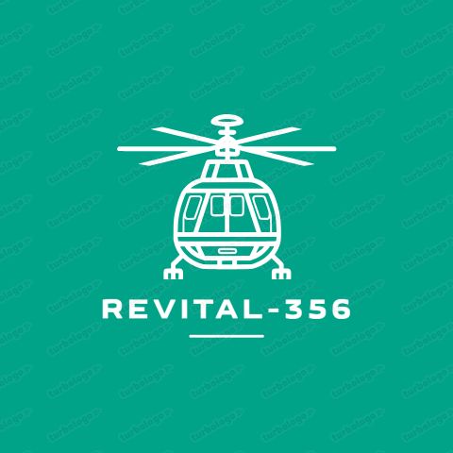

Carpeta de Campo: Proyecto Helicóptero Hiller

REDES SOCIALES:

Instagram: <https://www.instagram.com/revital_356/>

Linkedin: [linkedin.com/groups/9800857](http://linkedin.com/groups/9800857)

Mail: [reevital356@gmail.com](mailto:reevital356@gmail.com)

Pagina Web: <https://revital-13b8de.webflow.io>

INTEGRANTES:

Francisco Marinaro

DNI:46909094

Tel:1156935018

Mail:franciscomarinaro@impatrq.com

Fecha de nacimiento:27/09/2005

García Rabal Lisandro

DNI: 47350210

Tel:1137558623

Mail: lisandrogarciarabal@gmail.com

Fecha de nacimiento: 06/06/2006

Luca Vitale

DNI: 46948660

Tel: 1133128951

Mail: lucavitale@impatrq.com

Fecha de nacimiento: 19/09/2005

Simon Srour

DNI: 47201399

Tel: 1151084774

Mail: simonsrour@impatrq.com

Fecha de nacimiento: 15/05/2006

Valentin Walter Mariño

DNI:47144200

Tel:1132216521

Mail: Valentinwaltermarinio@impatrq.com

Fecha de nacimiento:23/01/06

Docentes tutores:

Carlos Bianco

Fabrizio Carlassara

Jorge Carro

Sergio Medina

1. Introducción

- Objetivo del Proyecto

- Desarrollar y restaurar los instrumentos del helicóptero Hiller,

- Puesta en marcha,

- Descripción del Helicóptero Hiller:

- Historia y características principales del helicóptero Hiller.

- Importancia del Proyecto:

- Asegurar la funcionalidad y precisión de los instrumentos para la seguridad y eficiencia operativa del helicóptero.

- A nivel educativo este proyecto es importante para los alumnos a cargo tanto por su aprendizaje durante el transcurso y para la institución para su uso como material didáctico

2. Planificación

- Nuestra planificación para este proyecto se basó en la prioridad de la reacondicion en cuanto a la cabina, dándole un enfoque individual a cada instrumento para su restauración correcta.

- En segunda instancia le dimos un enfoque a la parte del motor, analizamos elementos faltantes y conseguimos proveedores que nos puedan ayudar a la obtención de estos materiales.

-Tiempo de Trabajo: Semanalmente alrededor de 8 horas.

-Duración: 28 Semanas

- Recursos Necesarios:

- Listado de materiales, herramientas y accesorios necesarios, contamos con la necesidad de bancos de prueba para restauración de los instrumentos

- Presupuesto Estimado:

- Detalle de los costos previstos.

3. Progresión Diaria

Reunión Diaria #01 - 03/04/2024

- Miembros Presentes:

- Vitale Luca

- Francisco Marinaro

- Valentin Mariño

- Simon Srour

- Expectativa del Día:

- Establecer y dividir etapas para desarrollar y revisar cada caso de los instrumentos y su estado actual.

- Planear la manera más eficiente de organizar estos instrumentos.

- Actividades Realizadas:

- Organización de la calibración de los instrumentos con la ayuda de los profesores Bianco y Carro.

- Evaluación del panorama para analizar que la calibración y/o restauración de cada instrumento debería realizarse con un banco de prueba y constar de 4 etapas:

1. Altímetro, Variómetro, Anemómetro: instrumentos que trabajan con presión estática.

2. ADF, VOR, Radio: instrumentos que trabajan con señales de radio.

3. Motores: profundización en la puesta en marcha con ayuda de los manuales, chequeo del paso manual y paso colectivo.

4. Análisis de los instrumentos que trabajan con giroscopios alimentados (e.g., horizonte artificial, brújula magnética).

Reunión Diaria #02 - 09/04/2024

- Miembros Presentes

- Francisco Marinaro

- Simon Srour

- Valentin Mariño

- Lisandro García Rabal

- Expectativa del Día:

- Avanzar con Trello.

- Desarmar los instrumentos de la cabina.

Actividades realizadas:

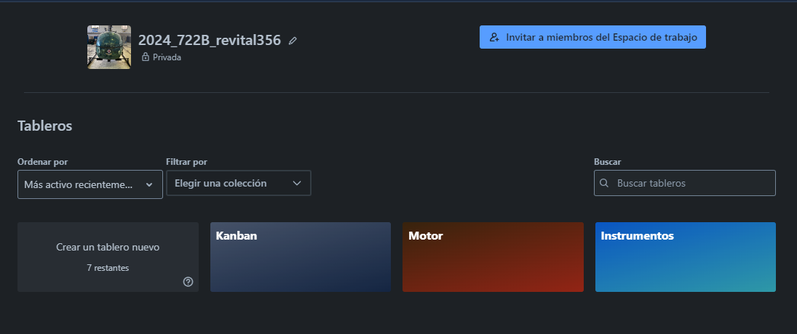

Creación del trello y orden de los mismo, lo dividimos en 3 sectores, kanban que es todo lo destinado a las tareas en general, motor y instrumentos donde en este último priorizamos el enfoque y realizamos una detallada organización.

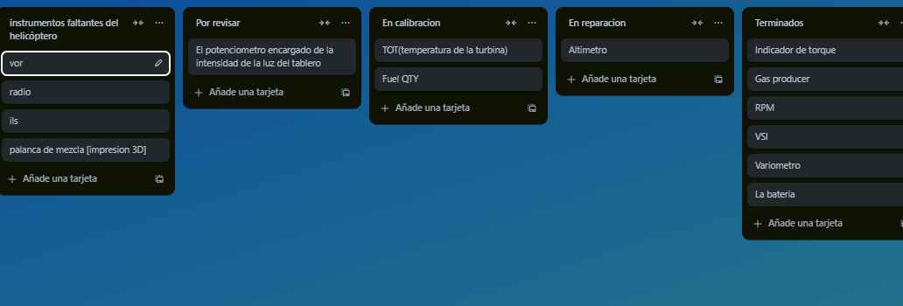

Adjuntamos un poco de como esta distribuido el sector de la cabina.

Reunión Diaria #03 - 10/04/2024

- Miembros Presentes:

- Francisco Marinaro

- Simon Srour

- Valentin Mariño

- Lisandro García Rabal

- Expectativa del Día:

- Terminar de acomodar las redes sociales.

- Empezar a preparar los mensajes para los sponsors.

- Observación:

- Vitale ausente por fiebre los días 9 y 10 de abril.

- No pudieron avanzar completamente hasta las 11h debido a la falta de conexión a internet en el entrepiso (a cargo del profesor Arguello).

-Creación del primer prototipo de cartas para sponsors.

Reunión Diaria #04 - 16/04/2024

- Miembros Presentes:

- Vitale Luca

- Francisco Marinaro

- Simon Srour

- Valentin Mariño

- Expectativa del Día:

- Empezar a difundir la carta para comenzar a conseguir sponsors.

- Conseguir un MMA/MERA para comenzar a desarmar los instrumentos.

- Observación:

- Al finalizar el día, obtuvieron buenos resultados, mejores de los esperados, consiguiendo la extracción del VSI, para su futura calibración.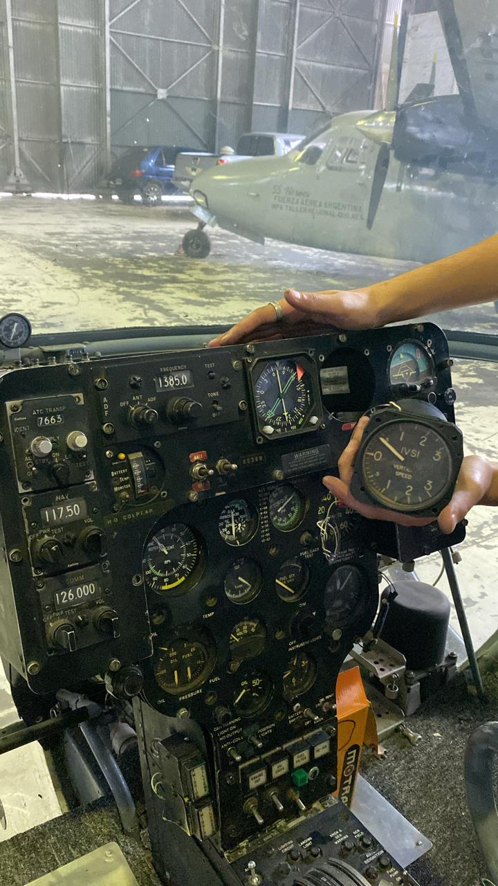

Reunión Diaria #05 - 17/04/2024

- Miembros Presentes:

- Vitale Luca

- Francisco Marinaro

- Simon Srour

- Valentin Mariño

Observaciones:

-Quitamos el altímetro, para limpieza y realizar su futura calibración.

-Creamos contenido para las redes sociales.

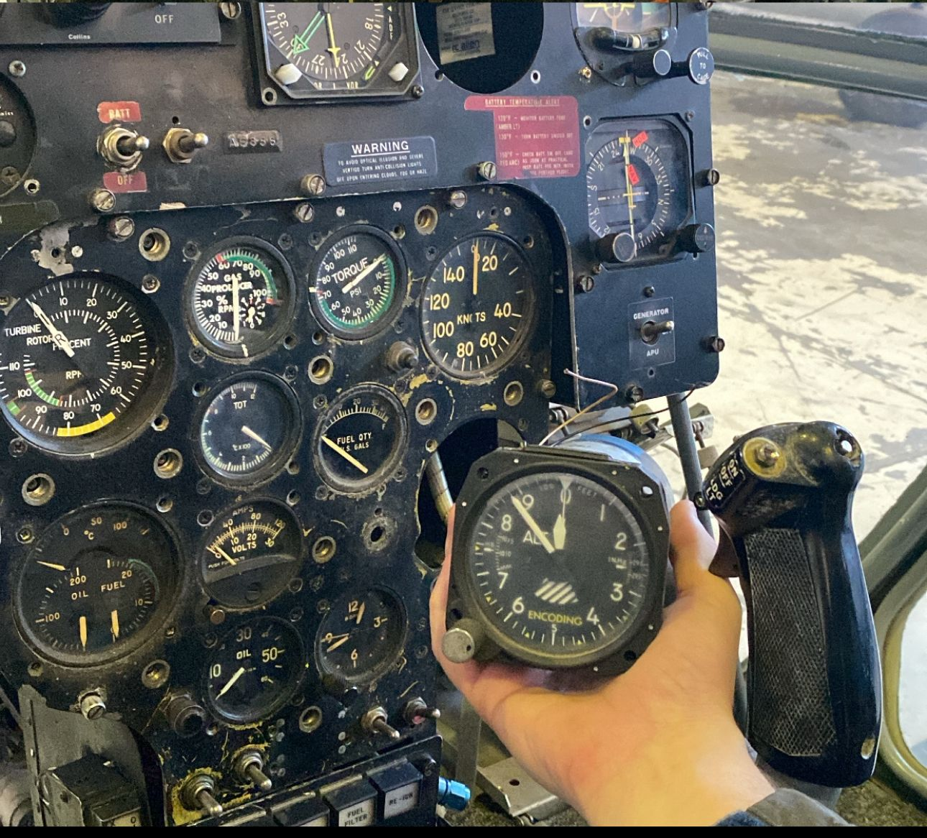

Reunión Diaria #06 - 23/04/2024

- Miembros Presentes:

- Vitale Luca

- Francisco Marinaro

- Simon Srour

- Valentin Mariño

- Lisandro García Rabal

- Expectativa del Día:

- Hablar con Minucci (encargado del helicóptero) sobre los repuestos.

- Análisis del estado de los instrumentos extraídos.

- Hablar con Carro para organizar la calibración de los instrumentos.

-Búsqueda de manuales en aeronáutica, acompañados pór el profesor Bianco

- Observación:

- Condición de los instrumentos: sin uso por mucho tiempo y algunos en mal estado.

-Obtuvimos algunos manuales, que posteriormente escaneamos.

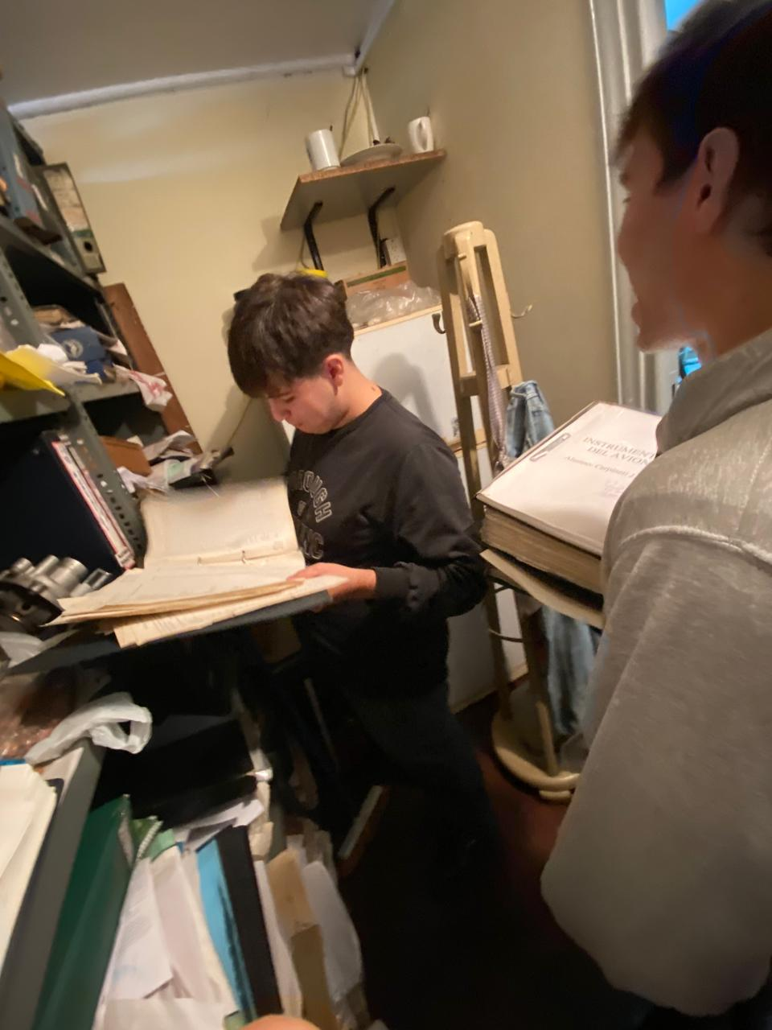

Reunión Diaria #07 - 24/04/2024

- Miembros Presentes:

- Vitale Luca

- Francisco Marinaro

- Valentin Mariño

- Lisandro García Rabal

- Expectativa del Día:

- Desarmar el RPM y el Velocímetro.

- Calibrar ambos instrumentos.

Reunión Diaria #08 - 08/04/2024

- Miembros Presentes:

- Vitale Luca

- Francisco Marinaro

- Simon Srour

- Valentin Mariño

- Lisandro García Rabal

- Expectativa del Día:

- Averiguar sobre la historia del helicóptero para proporcionar información en las redes sociales.

- Chequear los manuales y terminar su escaneo.

- Intentar conectar la alimentación del tablero para hacer sus respectivos chequeos.

- Observación:

- Escaneo correcto y se incorporó la historia del helicóptero.

-Continuamos con la busqueda de una batería para el helicóptero

Reunión Diaria #09 - 07/05/2024

- Miembros Presentes:

- Vitale Luca

- Francisco Marinaro

- Simon Srour

- Expectativa del Día:

- Ordenar las redes sociales.

- Reacomodar las ideas en Trello.

- Hablar con el profesor Carro para ver el estado actual de los instrumentos enviados a calibrar.

- Aumentar el alcance en las redes sociales para posibles sponsors e implementar más información sobre el proyecto.

- Observación:

- Redes OK.

- Instrumentos en proceso.

Reunión Diaria #10 - 14/05/2024

- Miembros Presentes:

- Vitale Luca

- Francisco Marinaro

- Simon Srour

- Valentin Mariño

- Lisandro García Rabal

- Expectativa del Día:

- Analizar el plano del motor e identificar las partes faltantes.

- Armar una lista de los elementos faltantes para luego pedirlos.

- Ir a aeronáutica para conseguir los "codos del tubo de escape".

- Observación:

- No hubo progreso en cuanto a los pedidos.

Reunión Diaria #11 - 17/05/2024

- Miembros Presentes:

- Vitale Luca

- Francisco Marinaro

- Simon Srour

- Valentin Mariño

- Lisandro García Rabal

- Expectativa del Día:

- Plantear la reinstalación de los instrumentos ya calibrados.

- Calibrar los instrumentos faltantes.

- Limpieza general del helicóptero.

- Planificación del Excel para los instrumentos faltantes.

- Averiguar dónde se ubica la grieta del altímetro.

Observaciones:

-Obtuvimos una batería prestada, pudimos probar algunas funciones de helicóptero y quedarnos tranquilos que funcionaban.

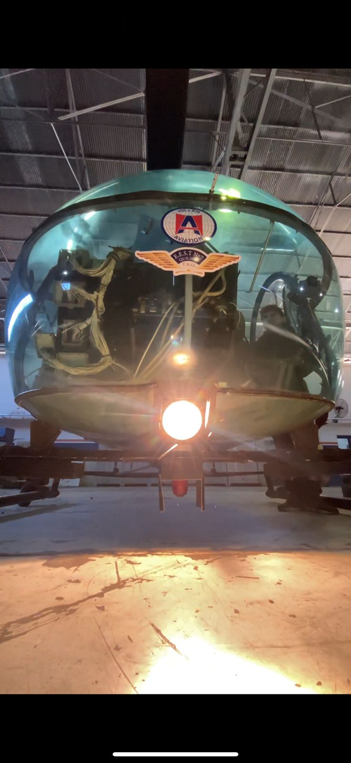

Reunión Diaria #12 - 21/05/2024

- Miembros Presentes:

- Vitale Luca

- Francisco Marinaro

- Lisandro García Rabal

- Simon Srour

- Expectativa del Día:

- Ponerse al tanto con las redes sociales para dar mayor visibilidad al proyecto.

- Obtención de batería para la alimentación de los sistemas.

- Identificación de número de partes para conseguir repuestos.

- Observación:

- Avance muy pobre en las redes.

-Pudimos conseguir una bateria, pero nos la prestaron.

Reunión Diaria #13 - 28/05/2024

- Miembros Presentes:

- Vitale Luca

- Francisco Marinaro

- Lisandro García Rabal

- Expectativa del Día:

- Administrar más las redes .

- Armar lista de componentes faltantes.

- Análisis de motor.

- Observación:

-Nos llevaron a una charla sobre las UTN.

-Pudimos avanzar pero poco.

Reunión Diaria #14 - 04/06/2024

- Miembros Presentes:

- Francisco Marinaro

- Valentin Mariño

- Lisandro García Rabal

- Simon Srour

- Expectativa del Día:

- Terminar los detalles finales de la página.

- Conseguir la batería faltante para el helicóptero.

- Observación:

-Continuamos con la creación de la página.

Reunión Diaria #15 - 18/06/2024

- Miembros Presentes:

- Vitale Luca

- Valentin Mariño

- Expectativa del Día:

- Identificar el número de partes de cada accesorio faltante para el motor del helicóptero (Vitale).

- Organización de las redes.

- Empezar a contactar a los sponsors .

Reunión Diaria #16 - 02/07/2024

Miembros Presentes:

Vitale Luca

Francisco Marinaro

Simon Srour

Valentin Mariño

Lisandro García Rabal

Expectativa del Día:

-Activar más las redes y creación de contenido .

-Creación de carta para sponsors .

-Planificación para la salida educativa a campo de mayo.

-Comenzamos a desarmar la parte inferior del tablero.

Observación:

-Programación de fecha para la salida educativa a campo.

-El desarmado fue exitoso y logramos quitar 4 instrumentos los cuales los llevamos a calibrar.

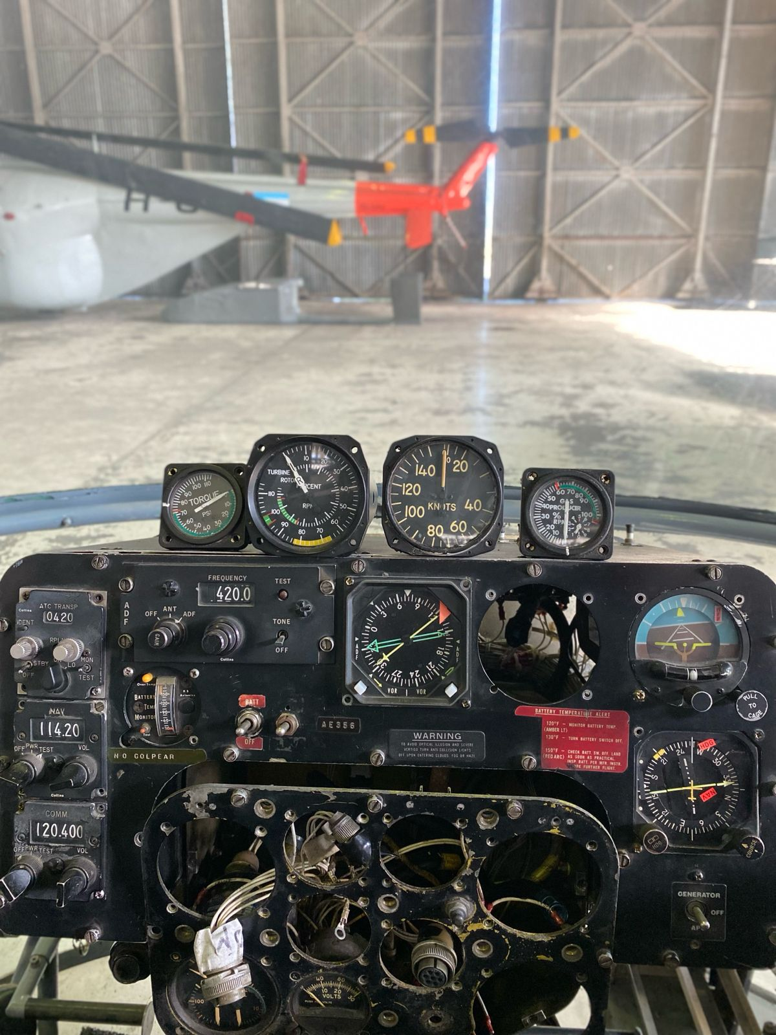

Reunión Diaria #17 - 30/07/2024

Miembros Presentes:

Francisco Marinaro

Lisandro García Rabal

Simon Srour

Expectativa del Día:

Reactivar las redes sociales.

Intentar comunicarse con Aviación del Ejército para organizar la visita.

Arreglar errores en la página web.

Observación:

Pagina web ya al 80%, preparada para ser publicada.

Vitale está recuperándose de una operación.

Visita en proceso.

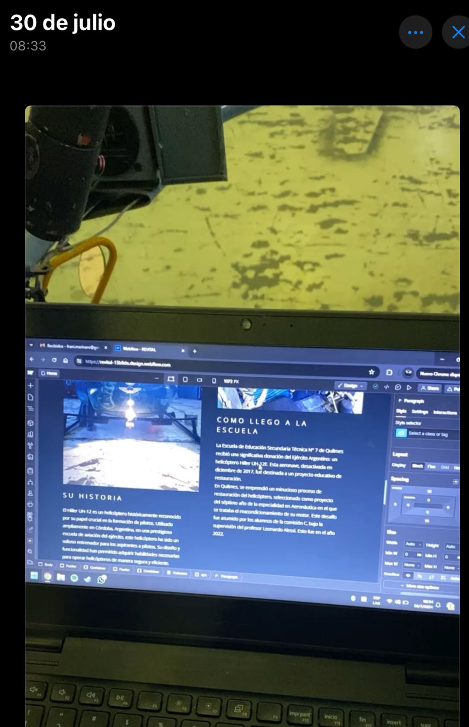

Reunión Diaria #18 05/08/2024

Miembros Presentes

Garcia Rabal Lisandro

Mariño Valentin

Marinaro Francisco

Srour Simon

Expectativa el dia:

tratar de poder cerrar contactos para obtención de material

charla programada con cyc helicópteros

Observaciones:

charla finalizada con éxito, creamos un grupo de whastapp con cyc para que nos vayan guiando/aconsejando en las actividades que realizamos de mantenimiento y trabajo

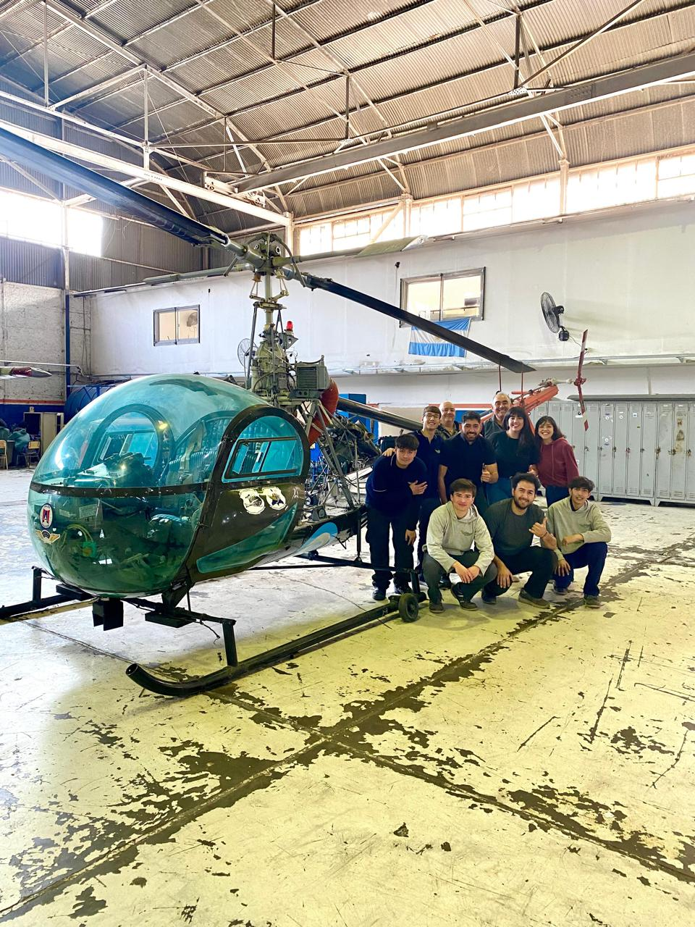

Reunión diaria #18 - 06/08/2024

Miembros presentes:

Mariño Valentin

Marinaro Francisco

Garcia Lisandro

Srour Simon

# Expectativa del día:

1. Empezamos con los preparativos de la reunión con la anac del viernes.
2. Desarme de ruedas.
3. Limpieza e identificación de las partes de la cabina.
4. Comunicación con posibles sponsor

Observación:

Se pudo lograr un mayor alcance del proyecto para sponsors enviando carta de presentación

Realizamos el desarme respectivo de las ruedas.

Comenzamos con el desarmado del tablero para realizar el mantenimiento dentro de la misma

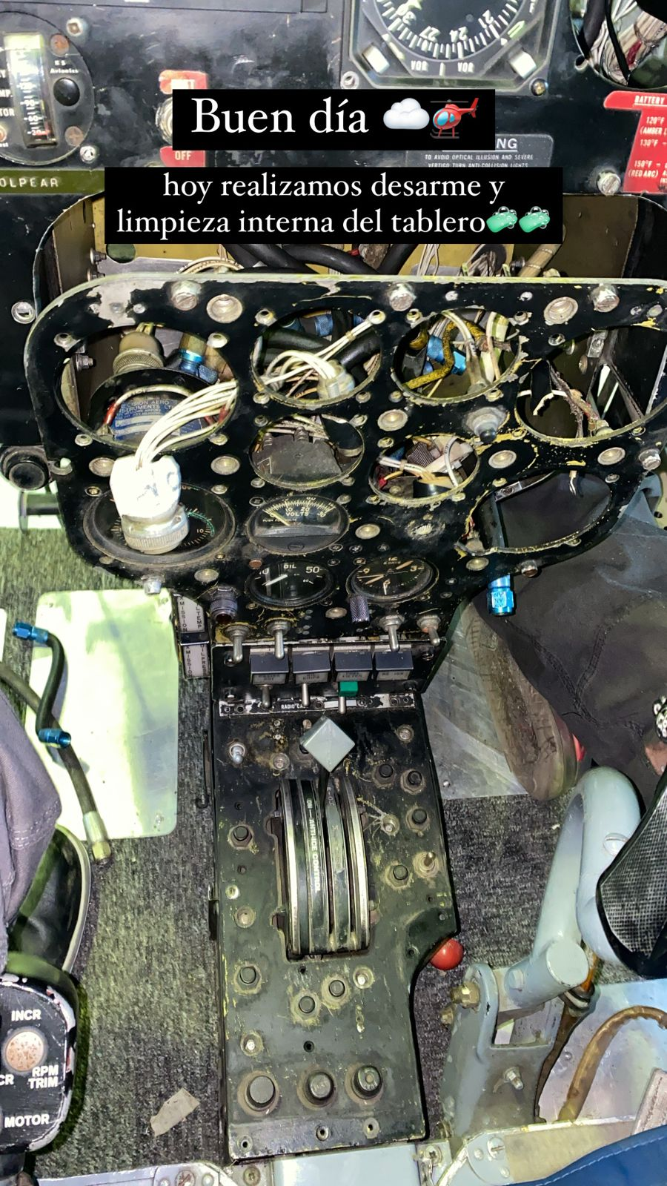

Reunion Diaria #19 09/08/2024

miembros presentes:

Mariño Valentin

Srour Simon

Vitale Luca

Marinaro Francisco

Expectativa del dia

1- El dia de la fecha vamos a pintar los tableros

2- Vamos a organizar las conexiones internas del tablero

3- cerrar salida educativa campo de mayo

4- Pintura y limpieza del tablero

Observaciones del dia:

Logramos pintar el tablero, y pudimos reinstalarlo.

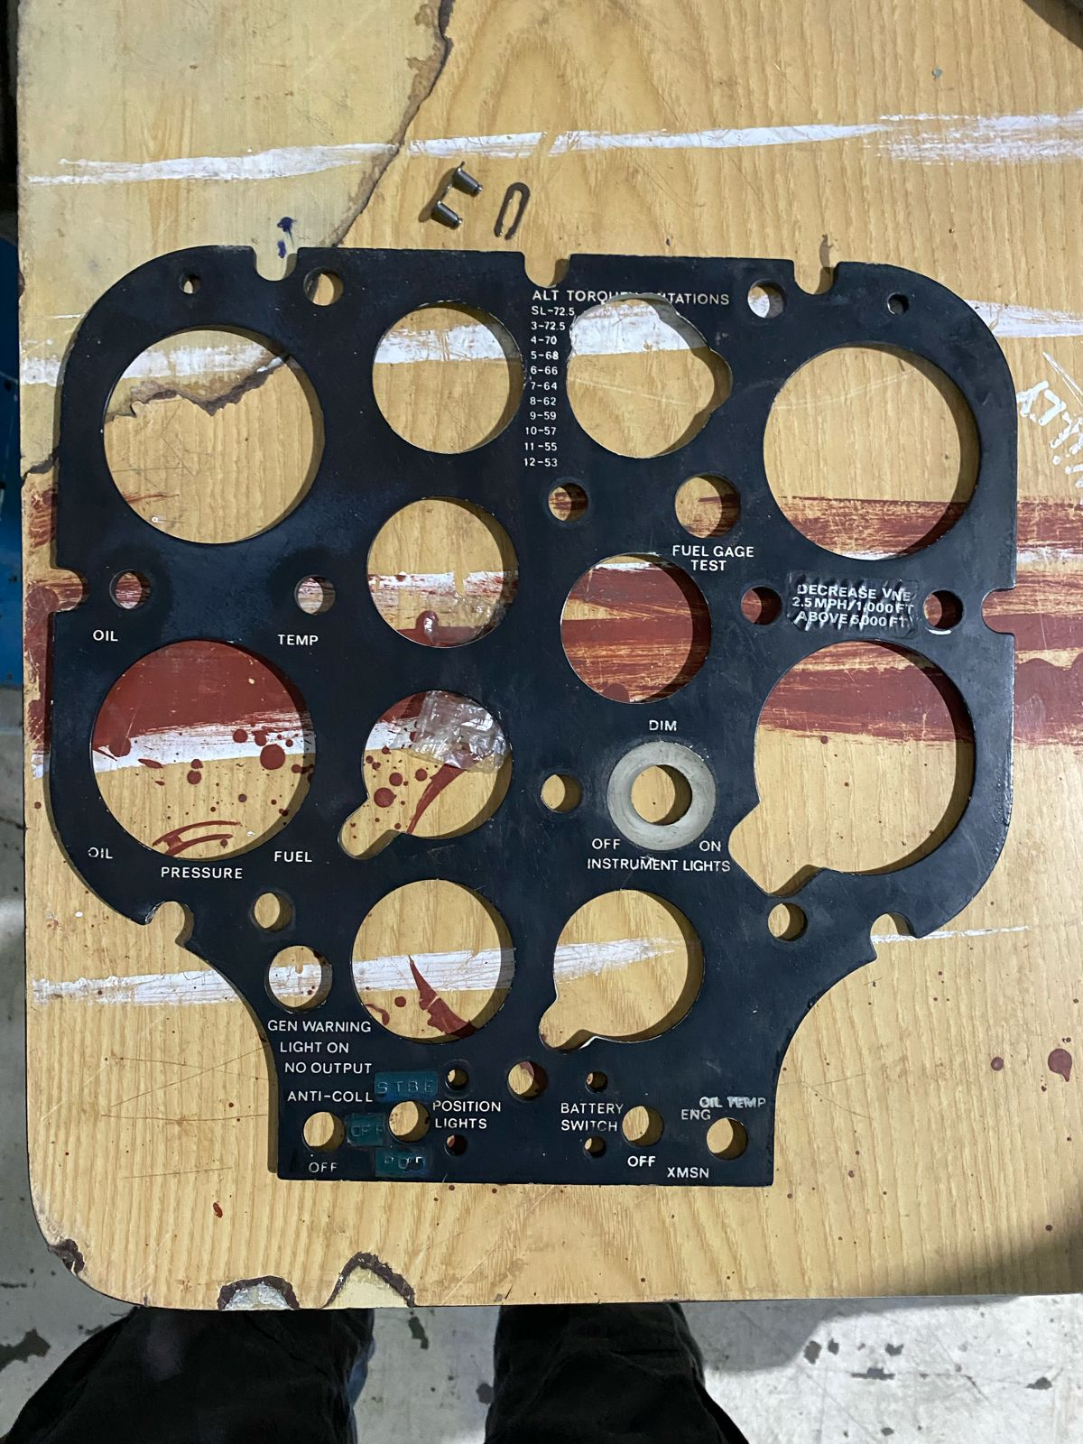

Reunión Diaria #20 13/08/2024

Miembros Presentes:

Mariño Valentin

Garcia Rabal Lisandro

Marinaro Francisco

Vitale Luca

Srour Simon

Expectativas del dia:

1- El dia de hoy vamos a terminar la limpieza profunda del tablero

2-Armado de lista de componentes

3- Comunicarnos con aviacion del ejercito para poder acordar el dia de visita

4- comunicarse con contactos para conseguir posibles sponsors.

Observación:

1- pudimos usar los precintos para organizar mejor las conexiones

2- pudimos hablar con aviacion de ejercito

3- no pudimos conseguir de momento contacto.

Reunion Diaria #21 16/08/2024

Miembros Presentes:

Garcia Rabal Lisandro

Marinaro Francisco

Vitale Luca

Mariño Valentin

Expectativas Del Dia:

-El dia de hoy vamos a realizar un video educacional (vitale)

-Terminar de organizar el cableado interno (marinaro, mariño, vitale)

-Creación del cuestionario para el publico (vitale)

Observaciones:

-Organizado realizado

Reunión Diaria #22 20/08/2024

Miembros Presentes:

Garcia Lisandro

Vitale Luca

Marinaro Francisco

Expectativas del dia:

-Hoy finalizamos la instalación de las carcazas para en un futuro instalar instrumentos nuevamente (vitale y garcia)

-Análisis de manual para P/N(Garcia y Vitale)

- Finalizar Cuestionario. (vitale)

-Encargarse de imprimir 3D palanca para interior del helicóptero (Marinaro)

Observaciones:

-El plano de la palanca fue realizado,quedaría imprimirla.

-Reunion Diaria #23 27/08/2024

Miembros Presentes:

Vitale Luca

Garcia Lisandro

Marinaro Francisco

Expectativas Del Dia

-Vamos a terminar de instalar en la cabina los instrumentos.

-Vamos a intentar hacer el diseño del modelo que va en los comandos

-

Observaciones:

-Se estuvo trabajando en la cabina.

Reunion Diaria #24 28/08/2024

Miembros Presentes:

Marinaro Francisco

Vitale Luca

Garcia Rabal Lisandro

Srour Simon

Expectativas Del Dia:

-El dia de hoy vamos a conseguir mas repuestos de tornillos.

-Posible Salida a la base con fin de conseguir material importante.

Observaciones:

-Adquirimos los tornillos, y continuamos cerrando lo que es la cabina.

Reunión Diaria #25 3/09/2024

Alumnos Presentes:

Vitale Luca

Garcia Rabal Lisandro

Mariño Valentin

Marinaro Francisco

Expectativas Del Dia:

-El dia de hoy terminaremos de encontrar el P/N de algunos instrumentos faltantes (vitale, garcia)

-Trabajaremos un poco más en la instalación de las carcazas de la cabina (nadie pudo avanzar)

-Generamos QR para pagina como para cuestionario informativo.

Observaciones



Reunion Diaria #26 04/09/2024

Miembros Presentes:

Vitale Luca

Garcia Lisandro

Mariño Valentin

Srour Simon

Marinaro Francisco

Expectativas Del Dia:

-El dia de hoy vamos a comunicarnos con carro para poder volver a instalar los instrumentos faltantes

Observaciones:

-Estuvimos en la cabina acomodando los instrumentos e instalandolos nuevamente.

Reunión Diaria #27 10/09/2024

Alumnos Presentes:

Garcia Lisandro

Vitale Luca

Marinaro Francisco

Expectativas del dia:

-hoy hablar arguello y conseguir llave aula carro

-Llamado o contacto para sponsor (vitale y garcia)

Observaciones:

-según argüello carro viene hoy a la tarde

12/09/2024

Alumnos Presentes:

Mariño Valentin

Lisandro Garcia

Vitale Luca

HORARIO DE JULIAN SCICOLONE

El dia de la fecha terminamos de instalar el instrumental calibrado a el tablero. (mariño y vitale)

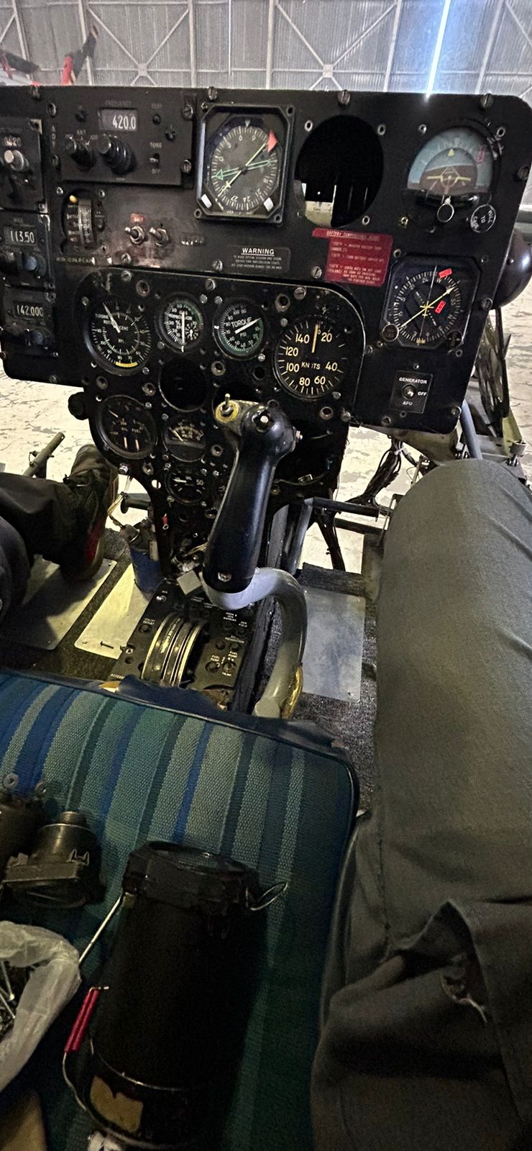

13/09/2024

Alumnos Presentes:

Mariño Valentin

Lisandro Garcia

Vitale Luca

Marinaro Francisco

Expectativas del dia:

-Con Vitale, Marinaro y Garcia fuimos a aviación del ejército para obtener partes del proyecto.

-Mariño se quedó en la escuela para poder atender a la municipalidad que vino a conocer los proyectos.

Objetivos del día:

-Obtuvimos mucha información sobre los motores, nos mostraron la escuela, y nos contaron la historia del helicóptero.

-También les enviamos un listado con las piezas necesarias para el proyecto.

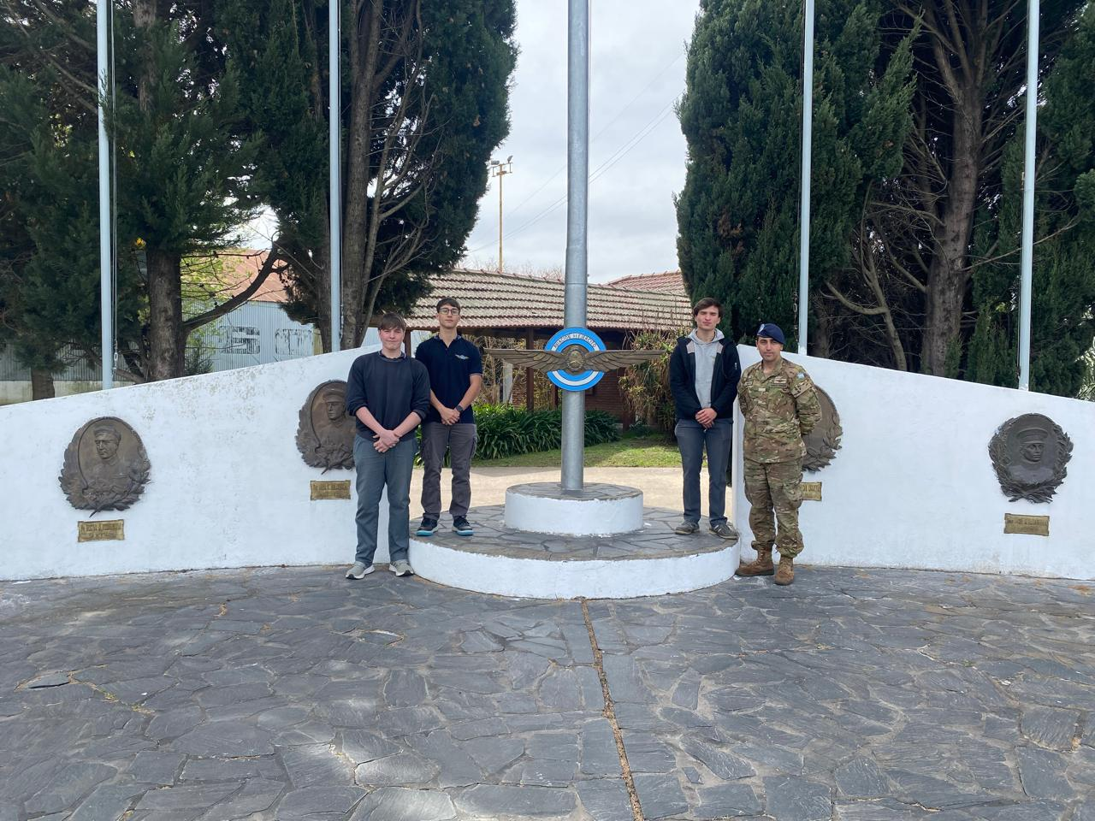

(Identificamos modelo exacto de los instrumentos de comunicación faltantes y encontramos posible lugar donde poder conseguirlos.(Garcia y vitale))

collins 390R-19 mount 622-1195 colins 390R 18 mount 622-1194 collins 390 r-19 mount 622 1195 collins 390r- 18 mount 622-1194 collins 390 r- 19 mount 622-119

(duda)

ADF RECEIVER

modelo: DFA-73A-1

16/09/2024

Garcia Lisandro

Vitale Luca

Marinaro Francisco

Trabajo Realizado:

El dia de la fecha conseguimos muy buena información, dándonos lugar a poder obtener los instrumentos faltantes de comunicación (hablamos con ortenzi, ocampos, dardayrol, alessi) estos nos dieron lugar a poder ir a la base el martes 17/09 y obtener lo faltante. Por otro lado conseguimos una antena que nos hacía falta que es la antena de LOC, GS

(Vitale Luca y Garcia)

-Por otro lado video educativo sobre salida a campo de mayo para redes sociales (vitale luca)

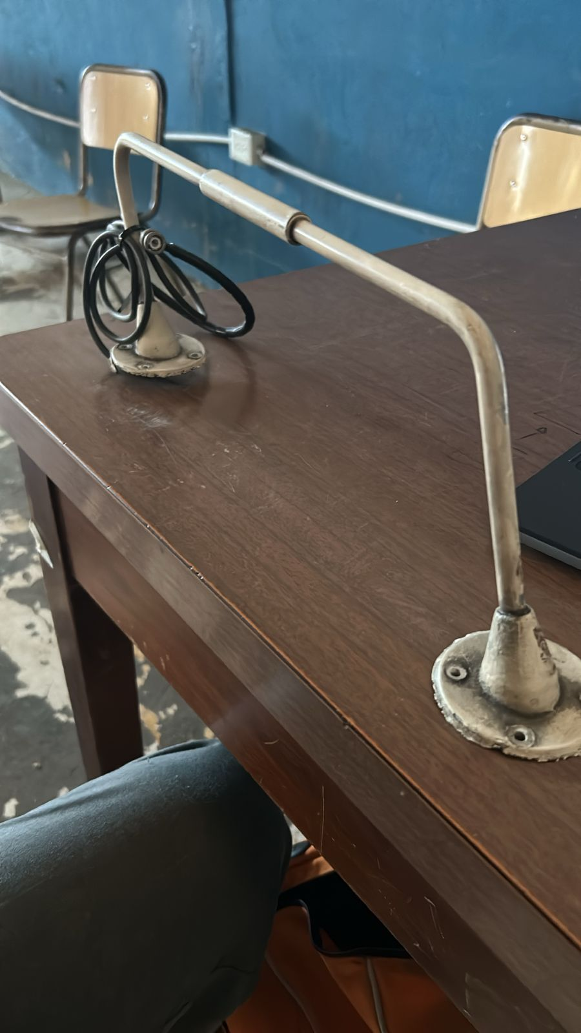

17/09/2024 Reunión Diaria #28

Alumnos Presentes:

Vitale Luca

Mariño Valentin

Marinaro Francisco

Expectativas del Dia:

-El día de hoy vamos a ir a fuerza aérea con el fin de obtener los materiales faltantes. (ortenzi nos comentó que él nos llevaría alrededor de las 10AM)

-Subir vídeo sobre visita a campo de mayo

-Video sobre calibración de instrumental

18/09/2024

Alumnos Presentes:

vitale luca

Mariño Valentin

Srour Simon

-El dia de hoy me acerque para ir con ortenzi a la base y no se encontraba, calculo que iremos el 19/09(vitale)

-El dia de hoy probé que tal la antena de vhf para poder instalarla donde corresponde, la limpie y le voy a pasar barniz para remarcar la marca COLLINS (vitale)

-Finalice el video sobre la calibración del instrumental y en días será subido a las redes sociales. (vitale)

-

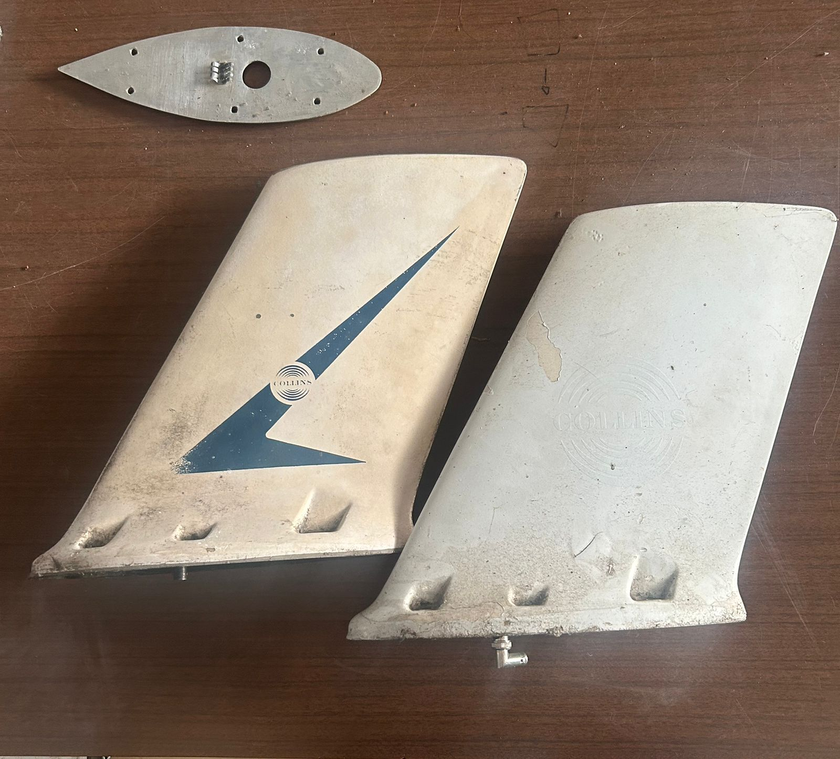

Imagen donde pudimos extraer no solo una antena, sino dos como para poder probar bien.

Jueves 19 De septiembre:

Alumnos Presentes

Garcia Lisandro

Vitale Luca

Trabajo Realizado:

Detalle: Conseguimos lista de instrumental faltante del TWIN

El día de hoy conseguimos tres instrumentos; ADF, MARKER, TRANSPONDER. El marker y el adf lamentablemente no coinciden con la bandeja de entrada (además de ser de otra marca) el transponder coincide a la perfección con la bandeja de entrada por lo tanto quedo en el hiller instalado.

-Organizamos ida a la base con caballero para el lunes 23/09 con fin de encontrar instrumental de comunicación

-Contactamos con aviación del ejército para organizar la salida educativa y ver en qué estado se encuentra la solicitud de material que habíamos hecho.

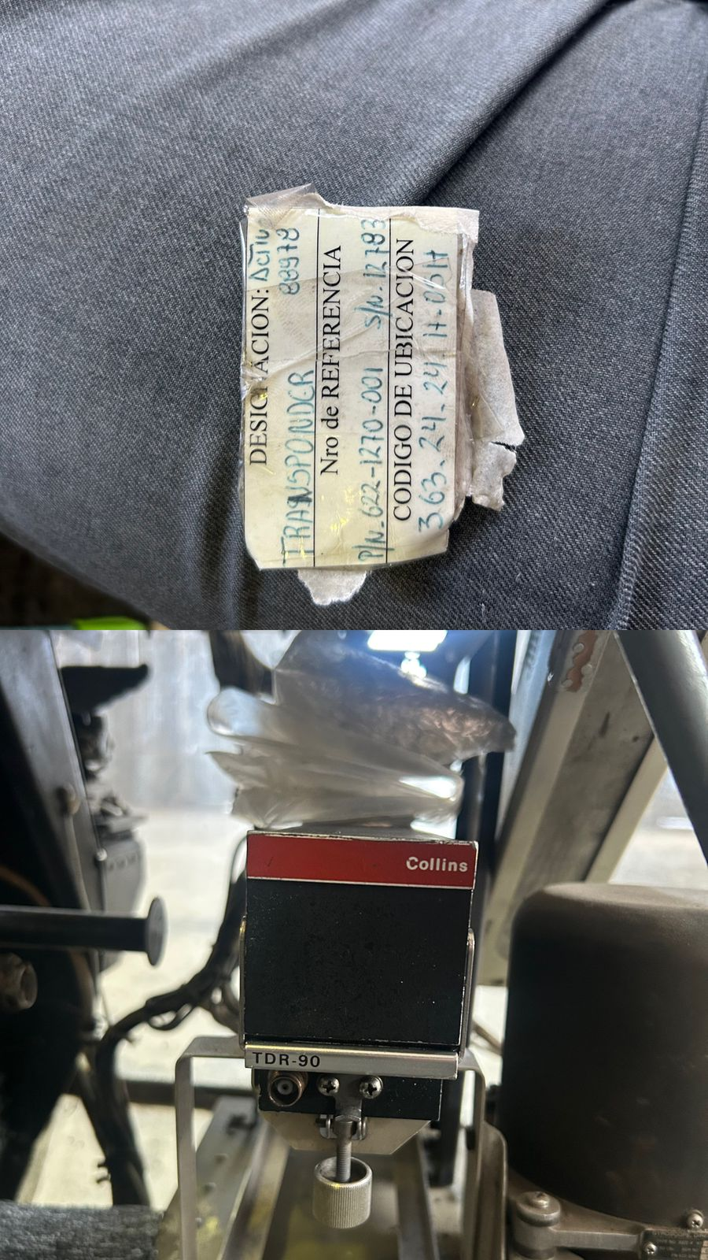

(instalación de transponder y su respectivo P/N.)

26/09/2024

Alumnos: Garcia Lisandro, Vitale Luca y Marinaro

Observaciones:Salida a la base militar autorizada por Argüello, donde nos acompaño carlos bianco para también poder asesorarnos, allí nos encontramos con caballero, nos guió al apartado de comunicaciones que es la zona donde podemos conseguir instrumental que nos hacía falta, revisamos bien pero lamentablemente no encontramos el mismo modelo del instrumental que necesitábamos, Para nuestra suerte vimos otros dispositivos que son misma marca pero tenemos que corroborar las conexiones traseras. Vimos la parte del despacho de mantenimiento donde estaban los bancos de trabajo, los ingenieros de mantenimiento, baterías de prueba, etc. Aquí nos explicaron que trabajo realizan, qué instrumentos mantienen, etc. que nos sirve para entender el trabajo que se puede llegar a realizar si conseguimos las partes faltantes.

También investigamos en otros aviones a ver si tenían sistemas coincidentes para poder instalarlos en el hiller. No pudimos conseguir ningún sistema que nos sirviera, tanto en la base como en el colegio.

-Los alumnos que nos quedamos en la escuela nos encargamos de continuar emprolijando la cabina e investigando algunos detalles sobre los elementos restantes.

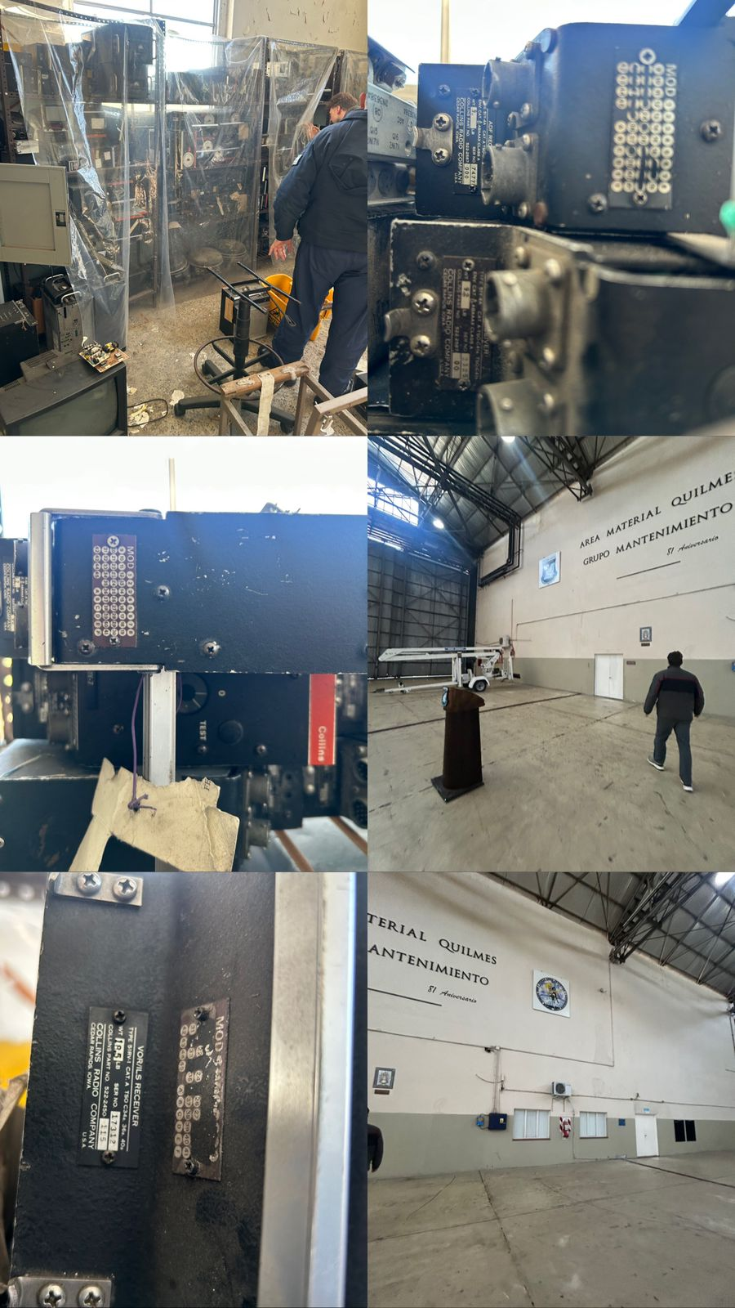

2/10/2024

Alumnos Presentes:

Garcia lisandro

Vitale Luca

Observaciones del dia:

El dia de hoy realizamos todas las conexiones internas del tablero e instalamos el ultimo instrumento faltante (VSI) (realizamos un video y sera publicado en las redes sociales)

También pudimos realizar la instalación de la antena de VHF en la cola del helicóptero

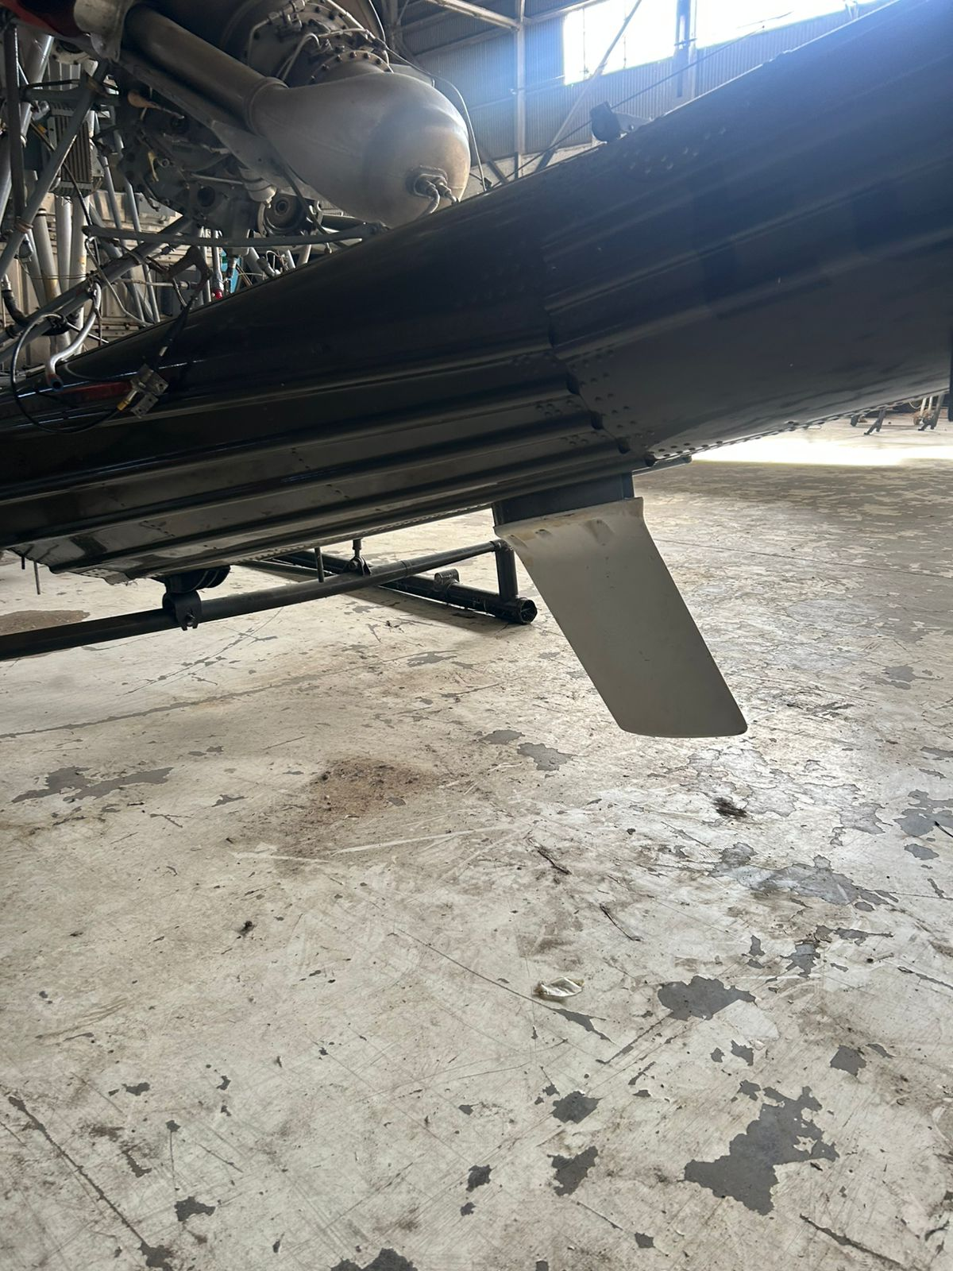

14/10/2024

Alumnos Presentes:

vitale luca

Garcia lisandro

marinaro francisco

Srour Simon

Objetivo del dia:

Realizar los documentos necesarios para el Pre requisitos de cierre(Marinaro)

Diseñar Stick para el comando de paso colectivo (vitale)

Diseño de Baner para aviacion de ejercito y su stand en la expo. (Srour)

Resultados:

Stick diseñado e impreso, pruebas realizadas y correcta instalación.

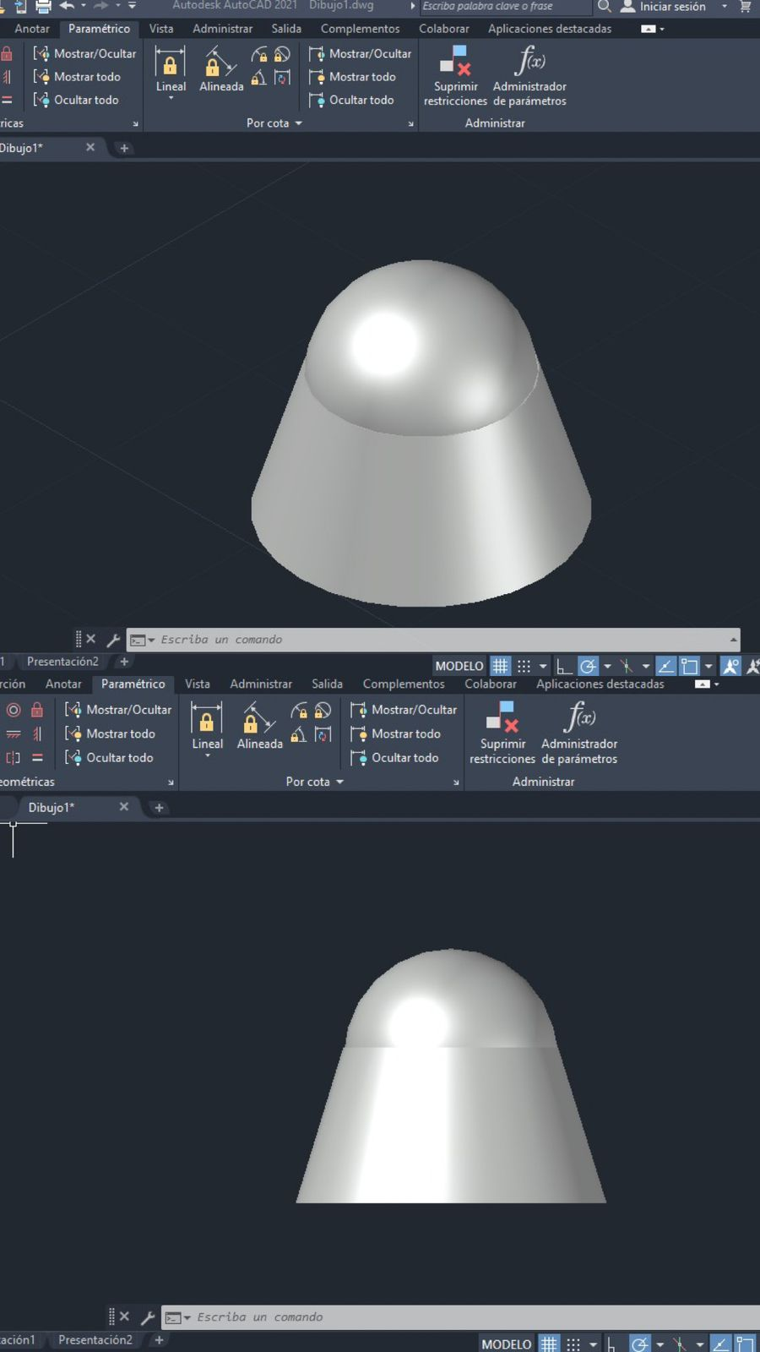

16/10/2024

Alumnos Presentes:

Marinaro francisco

srour simon

vitale luca

Garcia Lisandro

Objetivos: Tratar de poder organizar las luces internas del tablero (simon y mariño)

Realizar los documentos necesarios para el Pre requisitos de cierre(Marinaro)

Obtención de instrumental con Calienni y Estevez (García Rabal y Vitale)

Observaciones: No se llego a realizar lo planteado

17/10/2024

alumnos presentes:

vitale luca

garcia lisandro

srour simon

marinaro francisco

Objetivos

que finalicen la organización interna del tablero(simon y mariño)

Realizar los documentos necesarios para el Pre requisitos de cierre(Marinaro)

instalar la pieza impresa en 3D para el comando ciclico (vitale)

Observaciones:

no se logro el objetivo propuesto.

se instalo la pieza impresa.

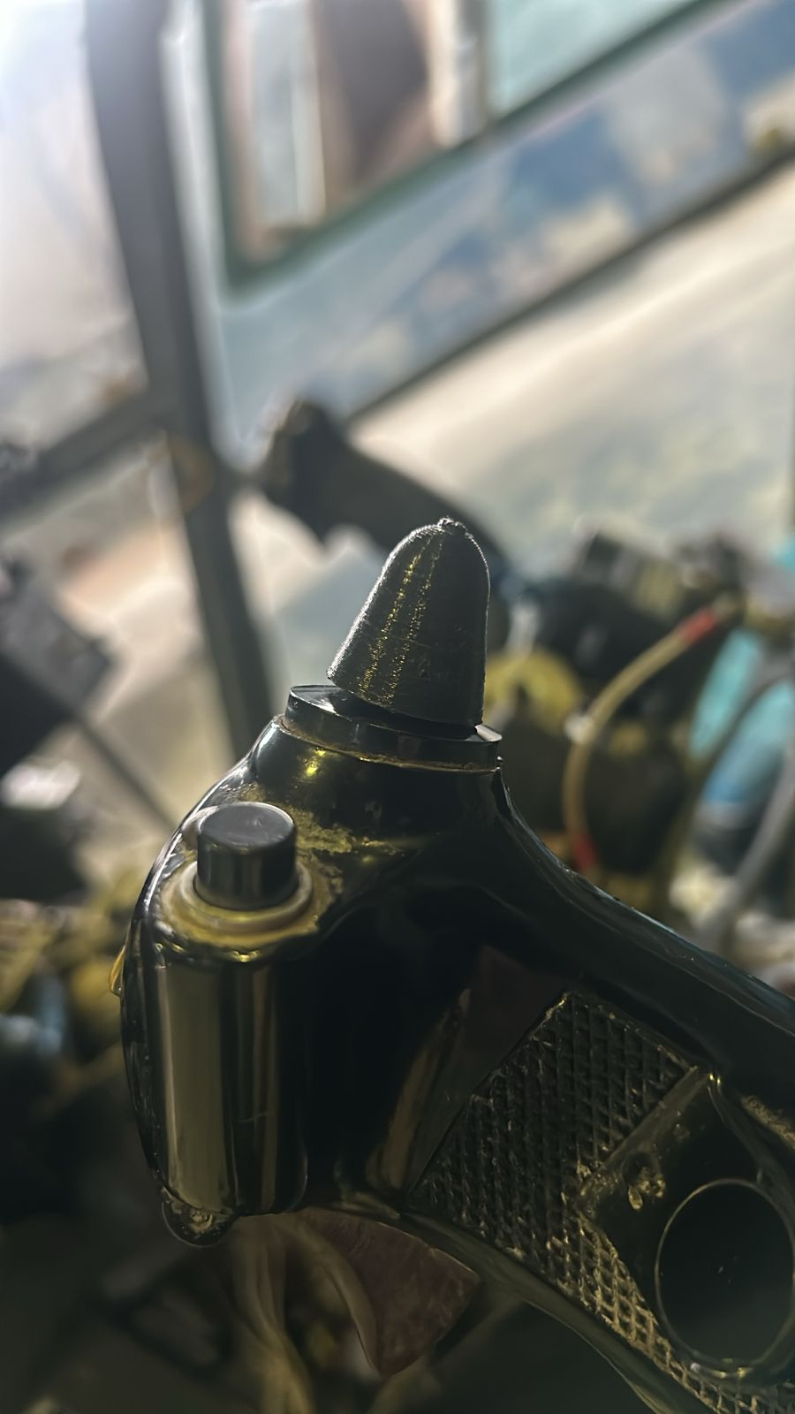

18/10/2024

Alumnos Presentes:

Mariño Valentin

Marinaro Francisco

Garcia Lisandro

Vitale Luca

Objetivos del día:

Finalizar con las conexiones internas del tablero (srour y mariño)

Obtención de instrumental (vitale y garcia)

observaciones del dia:

Se pudo contactar con posibles proveedores de instrumentos y se logro obtener el instrumental necesitado (adf, vor, slaving accesory) (vitale y garcia)

No se logro el objetivo propuesto respecto al tablero (mariño y simon)

22/10/2024

Alumnos Presentes

Garcia Lisandro

Mariño Valentin

Marinaro Francisco

Vitale Luca

Expectativas del dia:

Actualización del documento✓ (vitale luca)

Finalizar Cabina (mariño, srour)

Observación del dia:

Actualización del documento✓

-23/10/2024

-Alumnos Presentes:

-Francisco Marinaro

-Srour Simon

-Mariño Valentin

-Garcia Lisandro

-Vitale Luca

-Trabajo Realizado:

instalación e identificación de cada switch con su respectivo terminal, realizando las pruebas y verificando su correcto funcionamiento(vitale y garcia)

-Se estan realizando los documentos restantes necesarios para el cierre(Marinaro)

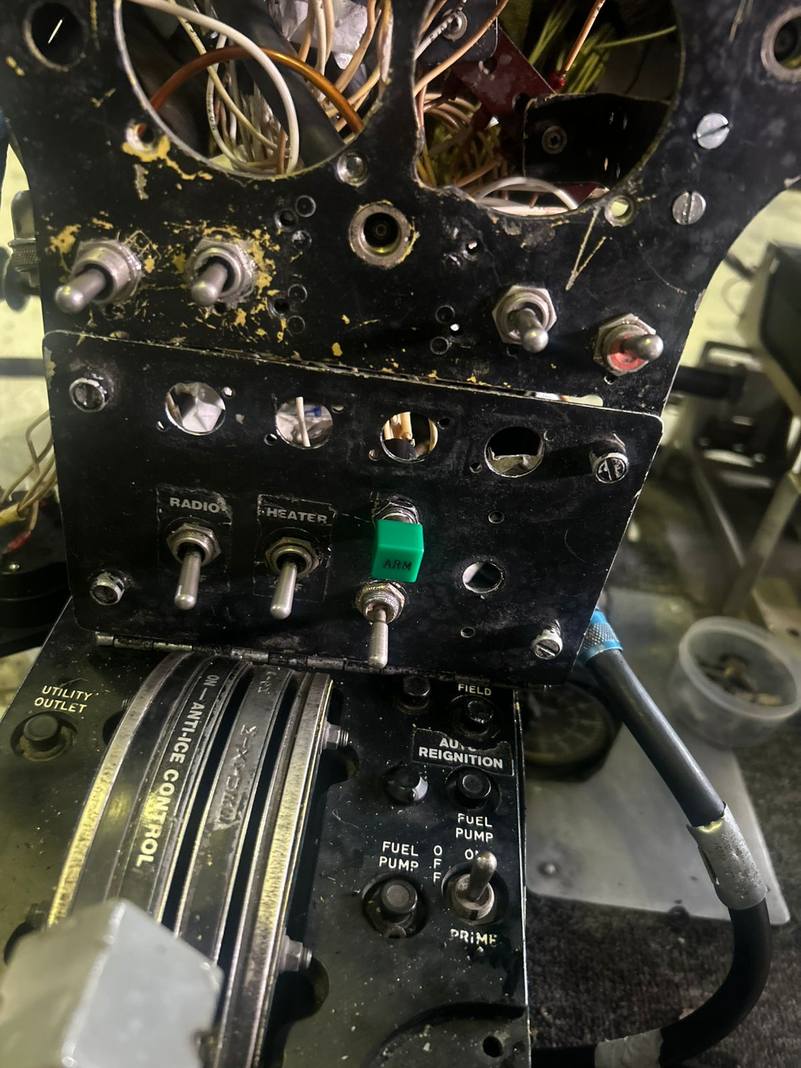

24/10/2024

Alumnos Presentes:

Vitale Luca

Marinaro Francisco

Srour Simon

Mariño Valentin

Trabajo Realizado:

-El dia de hoy fue realizado la conexión de los pulsadores e identificando cada cable con su respectivo terminal (vitale)

-También sacamos la carcasa del cenicero para poder realizar un brazo y colocar un Garmin G-10000 prestado por scicolone (vitale)

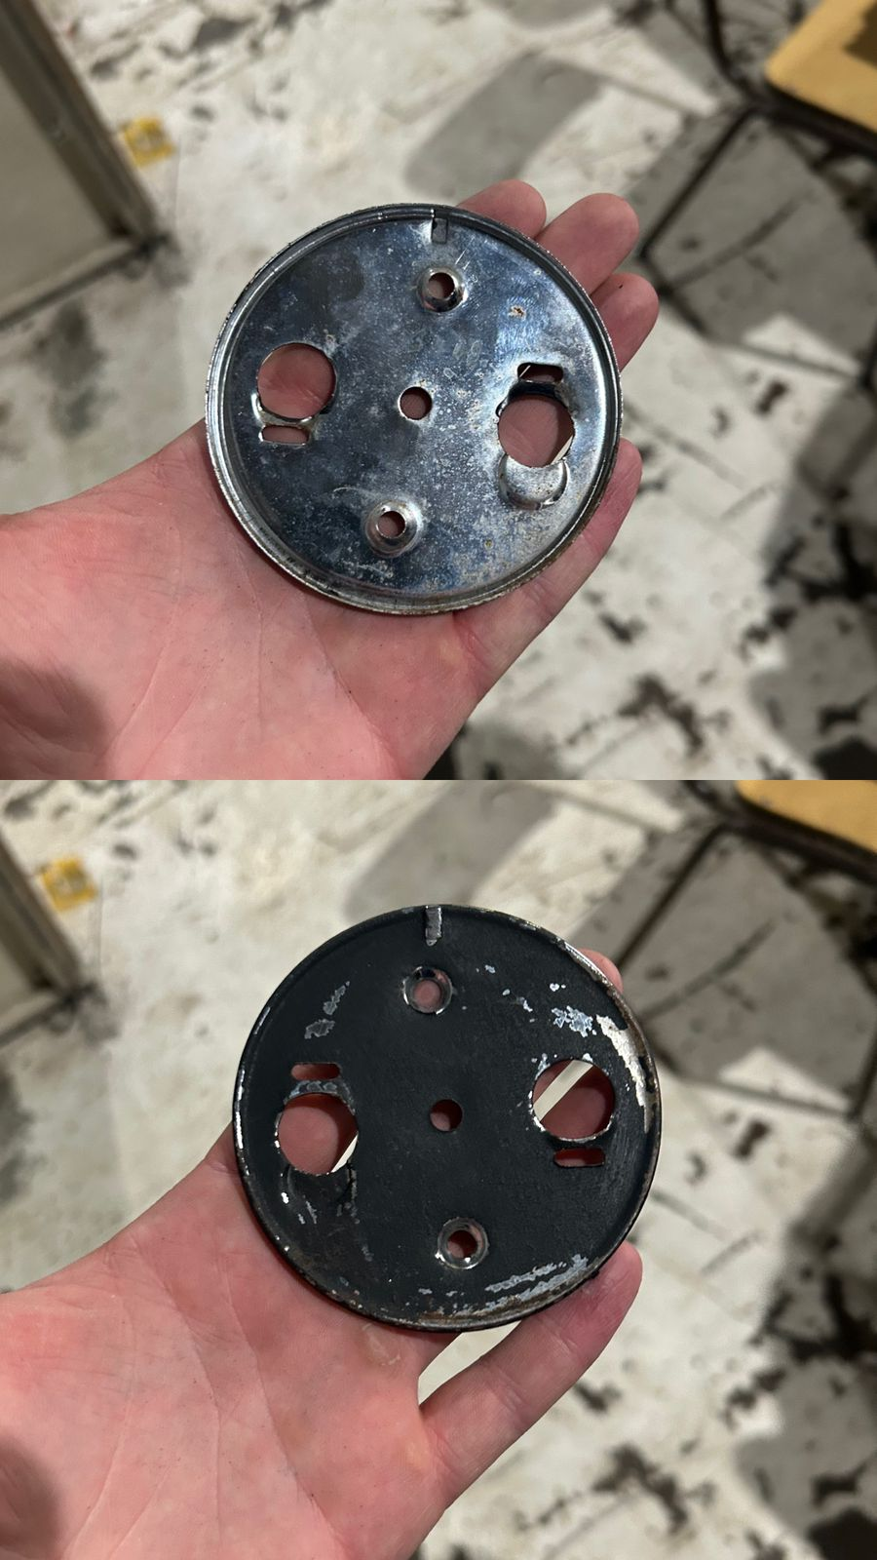

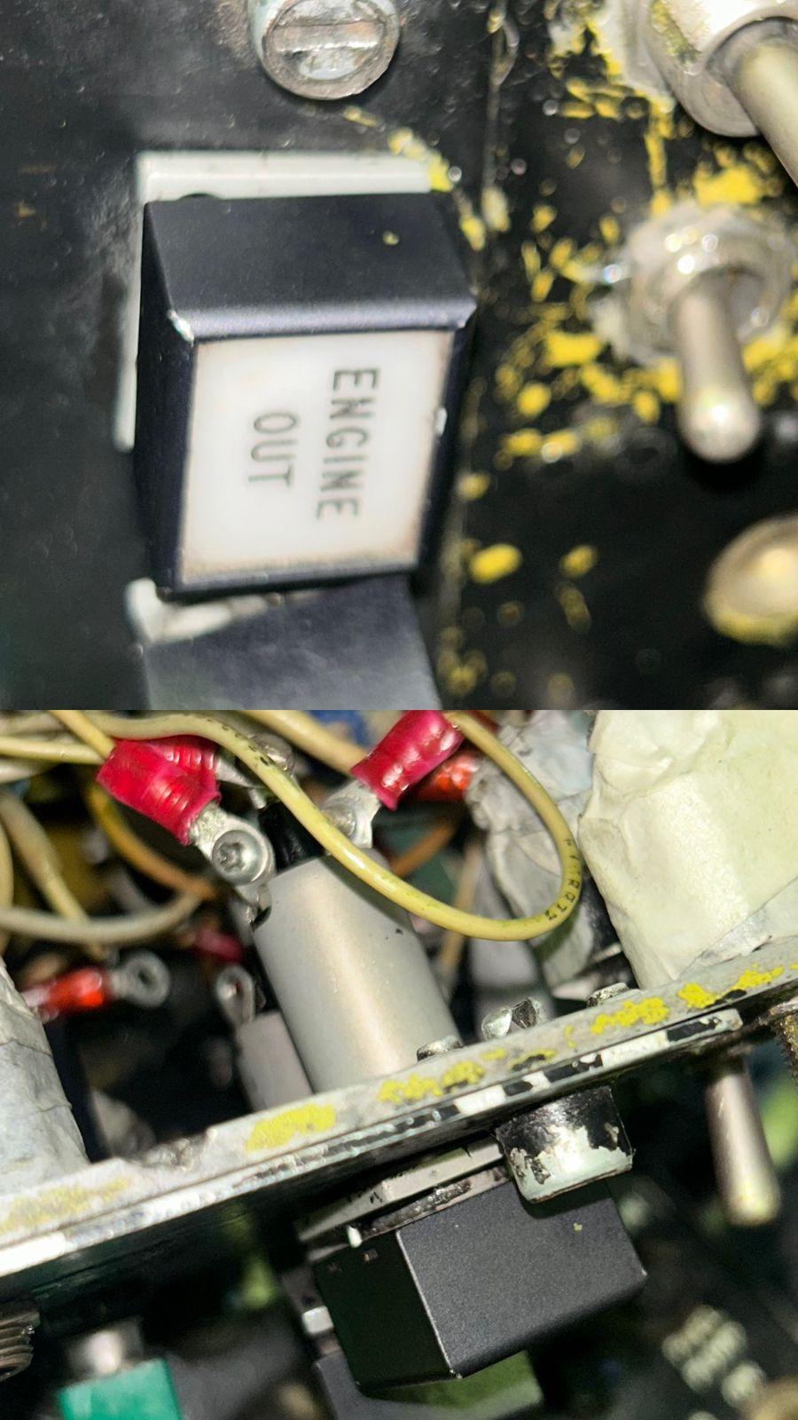

28/10/2024

Alumnos Presentes:

Garcia Lisandro

Marinaro Francisco

Vitale Luca

Srour Simon

Mariño Valentin

Trabajo Realizado:  
Se finalizo las conexiones internas, tanto de los switches como de los pulsadores, ademas de eso instalamos el instrumental con el lugar correspondiente (vitale y garcia)

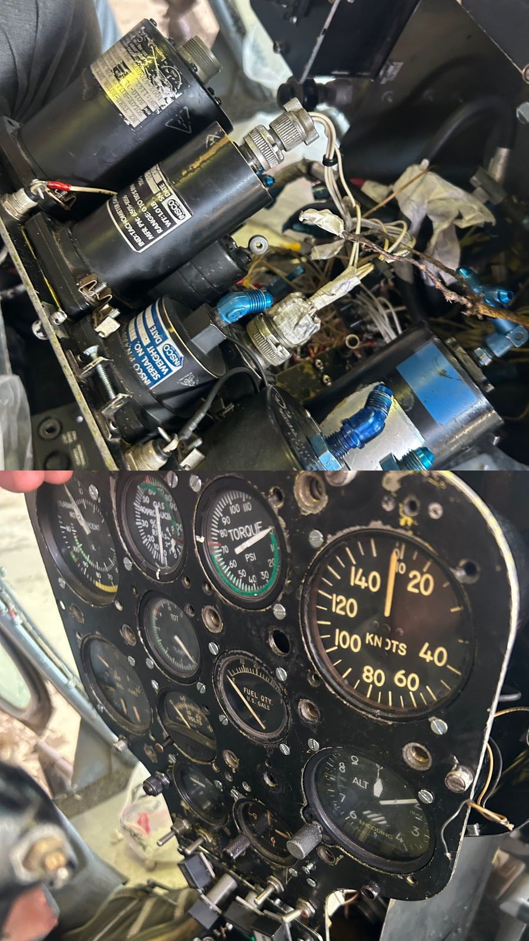

30/10/2024

Trabajo Realizado:

Proceso de finalización de la pieza 3D para comando colectivo (vitale)

Actualización de trello sobre avances (vitale)

31/10/2024

Alumnos Presentes:

Vitale Luca

Garcia Lisandro

Trabajo Realizado:

El dia de hoy vamos a dar por finalizado a la cabina y empezamos a realizar las pruebas del instrumental de comunicaciones.

Seguir en proceso el avance de la pieza (vitale)

1/10/2024

Alumnos Presentes:

Vitale Luca

Garcia Lisandro

Marinaro Francisco

Mariño Valentin

Trabajo Realizado:

El dia de hoy se instalo la tapa trasera del tablero y encontramos los tornillos faltantes para poder instalar bien la tapa frontal del tablero

Progreso en la pieza 3d del brazo para garmin G1000 (vitale)

5/12/2024

Alumnos Presentes:

-Garcia Lisandro

-Mariño Valentin

-Vitale Luca

Trabajo a realizar:

-El dia de hoy vamos a encargarnos de finalizar como poder encontrar el método para hacer que funcionen las luces del tablero y dar por finalizado eso

la falla encontrada por mariño y srour fue que faltaban cables conectores y puentear los fusibles

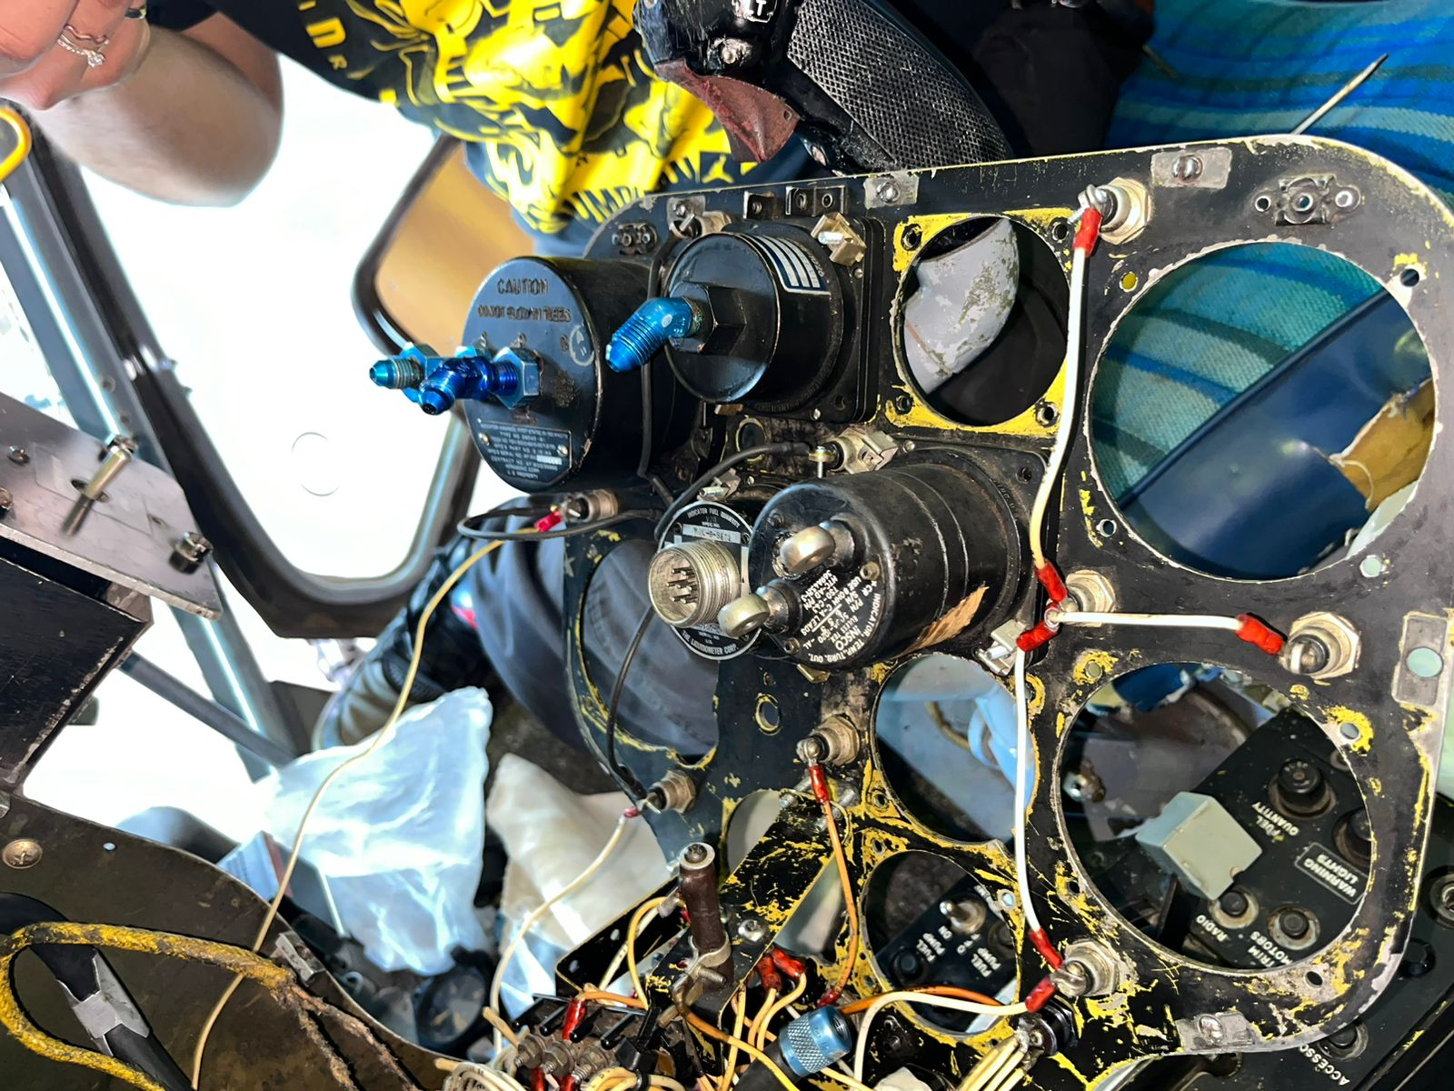

serian los cables blancos los que se necesitaban fueron remplazados por los cables negros de la siguiente foto

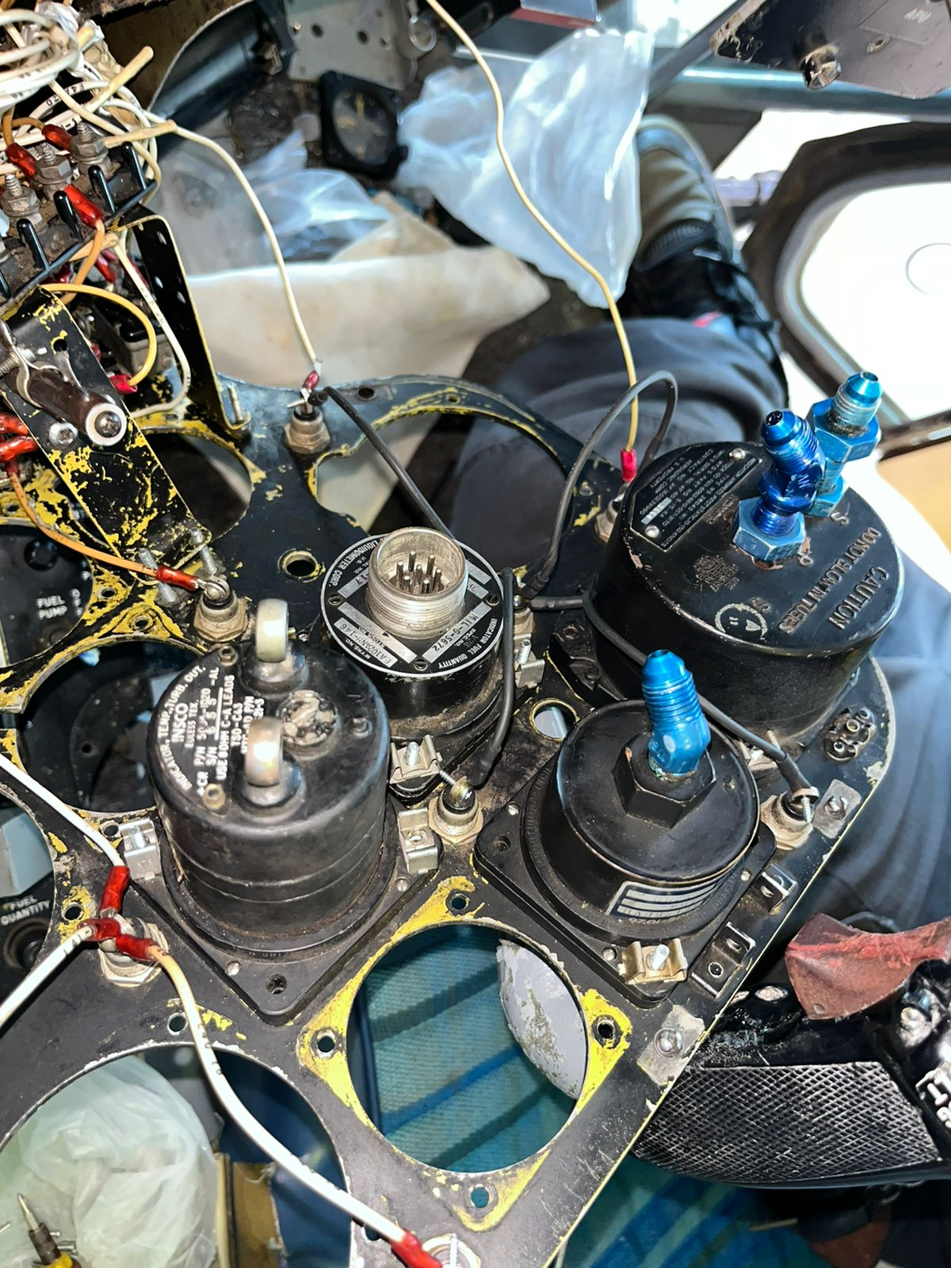

-Seguir la pieza del brazo de Garming G1000 (vitale)

Trabajo Realizado:

Conexiones internas de luces finalizadas.

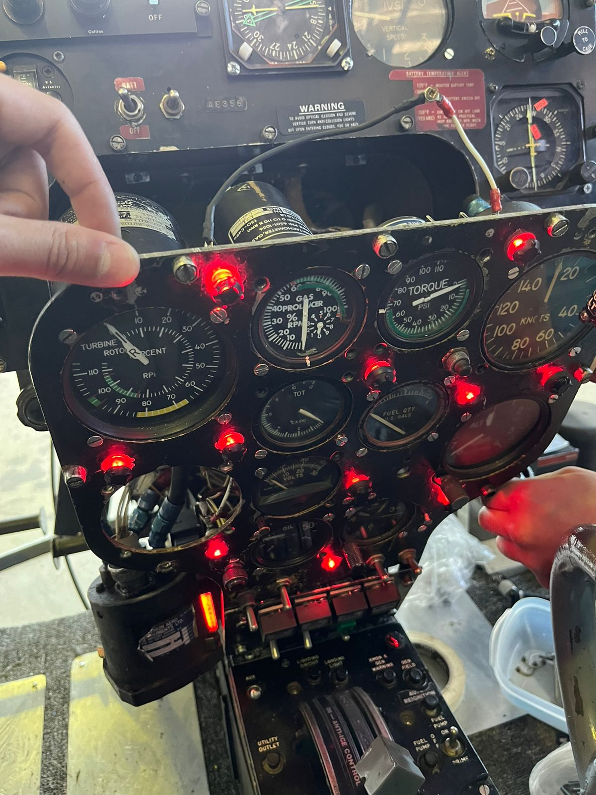

6/11/2024

Alumnos Presentes:

Garcia Lisandro

Mariño Valentin

Srour Simon

Vitale Luca

Trabajo Realizado:

-El día de hoy estuvimos ordenando todo esperando la llegada de la ANAC, planificamos el guión del video y verificamos que los manuales de usuario estén al día.

-Planteamos forrar los asientos para una mejor estética

-Seguimos con el armado de la pieza 3d para el garming G1000

-Fuimos a cargar la batería al hangar de aeronáutica para poder instalarla en el helicóptero y realizar las pruebas

7/11/24

Alumnos Presentes:

Garcia Lisandro Mariño Valentin Srour Simon Vitale Luca

Trabajo Realizado:

-Presentamos el proyecto a la ANAC, hablando sobre el trabajo realizado y otras tareas a realizar.

-Instalamos la bateria cargada previamente en aeronáutica, logrando de esta manera tener una mejor iluminacion (mas fuerte) y posiblemente una mejor autonomía.

-cerramos el tablero.

-instalamos los instrumentos de comunicación.

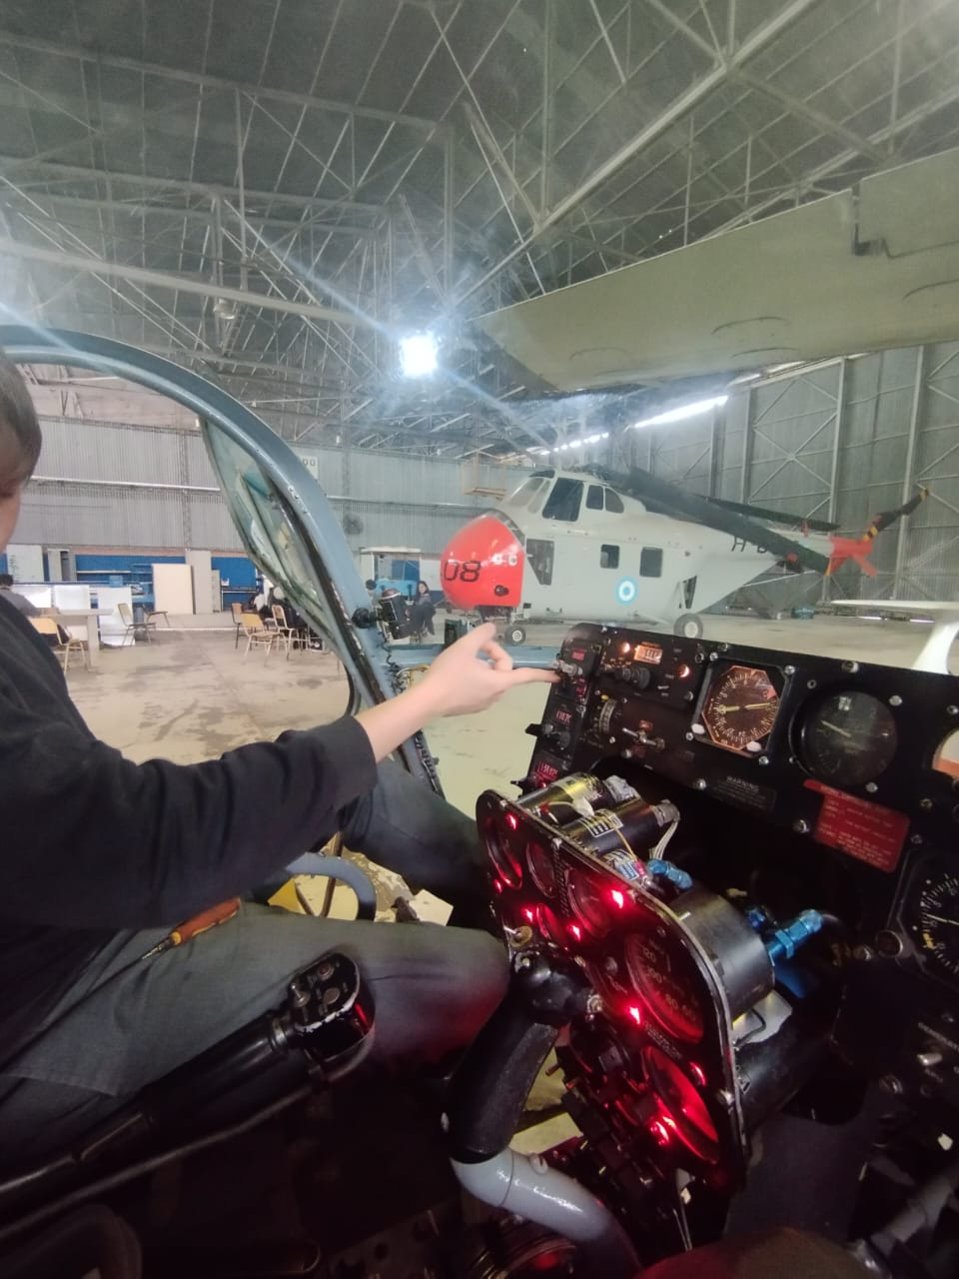

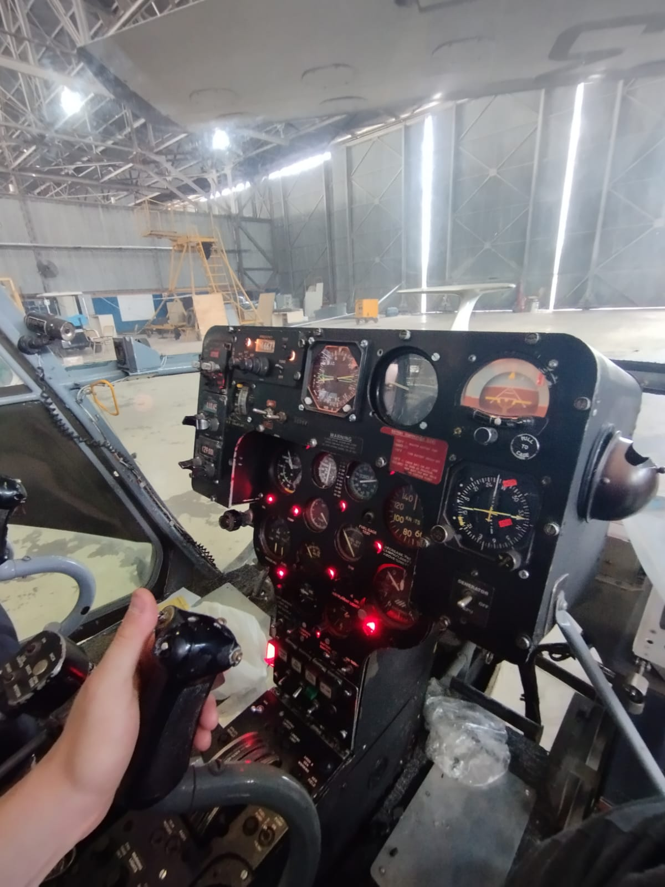

8/11/2024

Alumnos Presentes:

Garcia lisandro

Vitale Luca

Simon srour

Mariño Valentin

Trabajo Realizado:

Desarmado completo del panel con fin de prueba de IFR para transponder

Durante la prueba hubieron varios inconvenientes, entre ellos podemos remarcar el salto de un fusible (26V), lo que realizamos por ende fue cambiar ese fusible con la ayuda de salinas.

11/11/2024

Alumnos Presentes:

Garcia Lisandro

Marinaro Francisco

Mariño Valentin

Srour Simon

Vitale Luca

Trabajo Realizado:

El dia de la fecha realizamos el video para presentarlo a los profesores, enseñando tambien el manual de usuario, identificamos el problema que se nos presentaba que era que saltaba el inversor estático, por lo tanto nos pusimos en campaña con tal de sacarlo de la cabina e identificar cómo solucionar ese problema.

Cuando por fin pudimos obtener todo lo necesario para realizar la extraccion se corto la luz en el colegio.

12/11/2024

Alumnos Presentes:

Garcia Lisandro

Vitale Luca

Marinaro Francisco

Trabajo a realizar/realizado:

El dia de la fecha vamos a sacar el inversor estático de la cabina y realizar pruebas con el transponder, estamos en campaña de conseguir auriculares con fin de poder realizar pruebas y que durante la exposición la gente pueda disfrutar de eso y conseguir otro inversor estático que es el que nos impide poder seguir con las pruebas ya que cuando lo conectamos salta el fusible del radio y no nos permite poder avanzar

Los modelos que tenemos del inversor estático son los siguientes

PC-50

13/11/2024

Alumnos Presentes:

Vitale Luca

Garcia Lisandro

Mariño Valentin

Trabajo a relizar/realizado:  
El dia de la fecha terminamos de extraer el inversor estático PC-50 de la cabina del helicóptero, con esto lo que vamos a realizar es ir a la base militar para ver si tienen un repuesto que nos puedan prestar y por fin poder realizar las pruebas correspondientes, además vamos a llevar el transponder TDR-90 para que lo utilicen con un banco de prueba y verifiquen si se encuentra en condiciones porque cuando realizamos la pruebas correspondientes no podíamos lograr el resultado final.

14/11/2024

Alumnos Presentes:

Vitale Luca

Garcia Lisandro

Mariño Valentin

Trabajo a realizar/realizado:

Este dia llevamos el inversor estático (PC-50) y el transponder (TDR-90) a la base militar para poder hacer los testeos correspondientes en su respectivo banco de prueba.

Realizamos el testeo y determinamos que el inversor estático genera un sobrecalentamiento, el cual provoca un mal funcionamiento dentro del equipo y en sus conexiones. En el caso del Transponder este está desfasado +5,5 MHz y -1dBm de sus valores ideales, esto genera que no funcione con la potencia necesaria para poder realizar correctamente sus funciones.

15/11/2024

Alumnos presentes:

Vitale Luca

García Rabal Lisandro

Marinaro Francisco

Este día realizaremos la limpieza de la cabina y en lo posible la limpieza del motor y la parte exterior del helicóptero/cabina.

19/11/2024

Alumnos Presentes:

Garcia Lisandro

Vitale Luca

Marinaro Francisco

Objetivos del dia:

El dia de hoy realizaremos una limpieza dentro de la cabina como para ir dejando por finalizado el proyecto.

Ya cerraremos el apartado de campo de mayo en cuanto a la exposición.

hoy finalizaremos en cuanto a las pruebas del RMI, OVI y demás instrumentos

20/11/2024

Alumnos Presentes:

Garcia Lisandro

Vitale Luca

Trabajo a realizar:

El dia de hoy vamos a ir a la base militar nuevamente con el proposito de volver a traer el transponder y la bateria correspondiente al hiller. (vitale y garcia)

El docente a cargo el dia de la fecha es Carlos Bianco

Otro trabajo a realizar el dia de la fecha es poder instalar de manera correcta el VSI (vitale y garcia)

Vamos a limpiar el Heater (sus filtros) con el proposito de que responda mejor. (vitale y garcia)

21/11/2024

Alumnos Presentes:

Garcia Lisandro

Vitale Luca

Marinaro Francisco

Srour Simon

Trabajo realizado/ a realizar:

El dia de hoy fuimos nuevamente al cessna conquest para extraer el VOR vir30, para comprobar si el que habiamos traido por primera vez tenia un error o era un problema dell conexionado trasero de la bandeja (vitale y garcía)

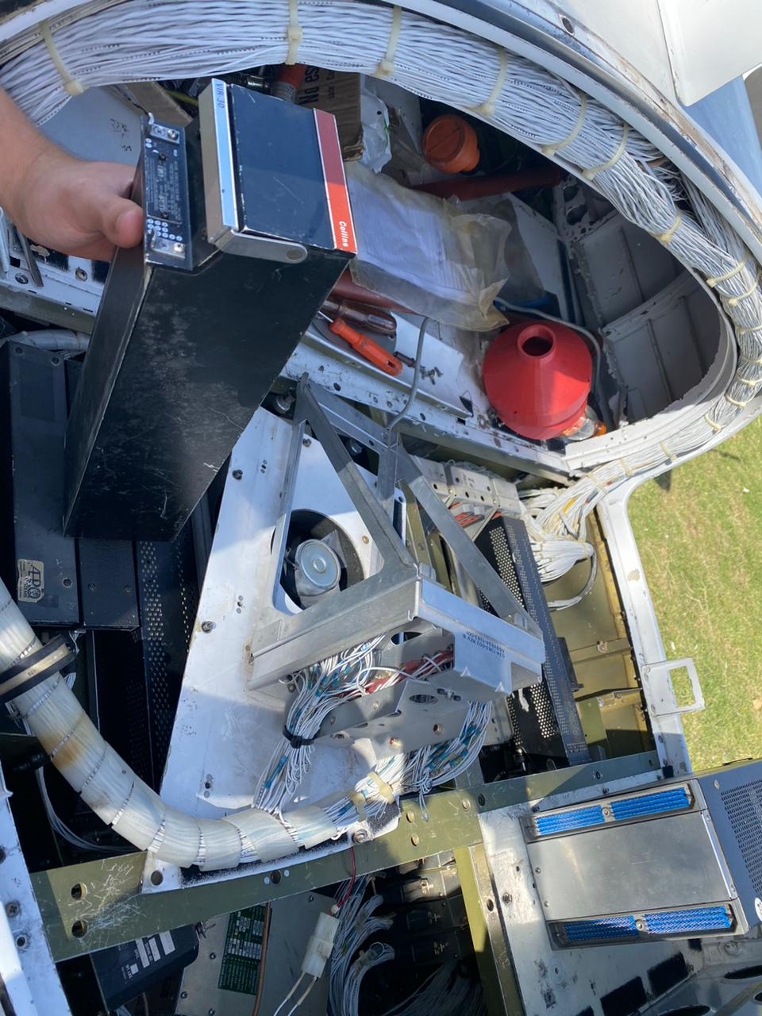

también pudimos conectar nuevamente los fusibles a donde corresponden (Garcia,Vitale y Marinaro)

Agregamos contenido a la página web con el fin de que haya mayor información del proyecto

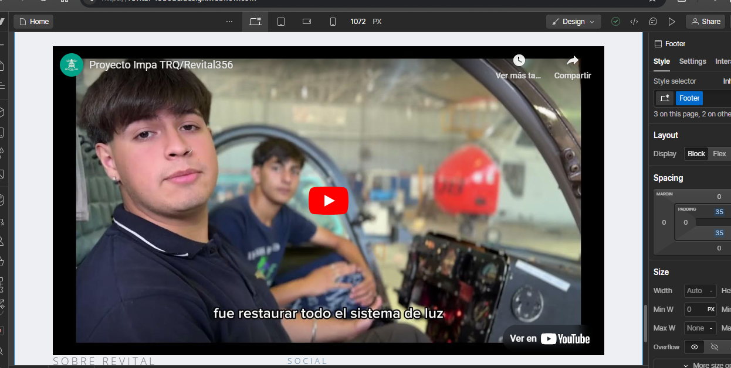

Además de lo realizado, hicimos las pruebas de funcionamiento de los instrumentos de comunicación, añadiendo los auriculares correspondientes para luego de la vinculación con una frecuencia escuchar por los mismos la información que nos transmite esta misma.

También limpiamos tanto el exterior como el interior de la cabina, dejándola en condiciones para los visitantes del día de mañana y pasado.

Para el día siguiente deberíamos conseguir un handy para poder hablar por el mismo y que la gente pueda escucharlo, en el caso de no conseguirlo, retiraremos los auriculares y usaremos un parlante por ejemplo por el cual el “piloto” pueda escuchar qué pasos seguir a la hora de subirse al helicóptero.